**Trường Cao đẳng Công Nghệ Thủ Đức**

**Khoa :Công nghệ thông tin**



**Báo cáo đồ án**

**SHOP BÁN THỰC PHẨM**

***Nhóm gồm các thành viên:***

* Võ Thành Phát (17211TT0111)
* Đỗ Khánh Nguyên (19211TT1187)
* Đặng Hoàng Đức (19211TT1453)
* Đỗ Trung Hiếu (17211TT2144)
* Lê Văn Nghĩa (18211TT2471)

***Giáo viên hướng dẫn:***

✪ **Bùi Thị Phương Thảo**

**MỤC LỤC**

CHƯƠNG 1: TỔNG QUAN VỀ FRAMEWORK LARAVEL 1

I. Giới thiệu 1

1. Khái niệm 1

2. Lịch sử phát triển của Laravel 1

3. Ưu điểm của Framework Laravel 1

II. Cài đặt Frameword Laravel 2

1. Yêu cầu hệ thống 2

2. Cài đặt Frameword Laravel 2

III. Mô hình MVC trong Framework Laravel 4

CHƯƠNG 2: GIỚI THIỆU WEBSITE SHOP THỰC PHẨM SẠCH ONLINE 5

I. Giới thiệu 5

II. Sơ đồ Use Case Website Shop thực phẩm sạch online 6

III. Mô tả CSDL 7

IV. Chức năng người dùng 8

1. Chức năng người dùng đã đăng ký 8

1.15 Chức năng thanh toán 28

2. Chức năng người dùng chưa đăng ký 32

2.1 Đăng ký 32

2.2 Chức năng xem chi tiết sản phẩm 33

2.3 Chức năng bình luận 34

2.4 Chức năng giỏ hàng 36

CHƯƠNG 3: TỔNG KẾT 39

I. Nội dung tổng kết 39

II. Bảng đánh giá 39

III. Tài liệu tham khảo 41

# CHƯƠNG 1: TỔNG QUAN VỀ FRAMEWORK LARAVEL

# I. Giới thiệu

#### 1. Khái niệm

Laravel là một PHP framework, có mã nguồn mở và miễn phí, được xây dựng nhằm hỗ trợ phát triển các phần mềm, ứng dụng, theo kiến trúc MVC. Hiện nay, Laravel đang là PHP framework phổ biến nhất và tốt nhất.

#### 2. Lịch sử phát triển của Laravel

* Laravel là một php framework khá mới, phiên bản đầu tiên (Laravel1) được phát hành vào tháng 6/2011, tiếp sau đó vào tháng 9/2011 thì Laravel 2 được phát hành với nhiều cải tiến đáng kể như hỗ trợ Inversion of control (Ioc), hệ thống template Blade.
* Laravel 3 được phát hành vào tháng 2/2012 với một nhiều tính năng bao gồm giao diện dòng lệnh artisan (CLI) hỗ trợ nhiều hơn cho hệ thống quản trị cơ sở dữ liệu, chức năng ánh xạ cơ sở dữ liệu Migration, hỗ trợ bắt sự kiện trong ứng dụng.
* Laravel 4 được phát hành vào tháng 5/2013 lần này là sự lột xác của laravel framework di chuyển và tái cấu trúc các gói hỗ trợ vào một tập được phân phối thông qua composer.
* Laravel 5 được phát hành vào tháng 2/2015, như một kết quả thay đổi đáng kể cho việc kết thúc vòng đời nâng cấp laravel lên 4.3.

#### 3. Ưu điểm của Framework Laravel

* Laravel được chú ý điến với nhiều ưu điểm như Eloquent ORM, localization, models and relationship, routing, caching, sessions, view …
* Laravel là một framework ra đời khá trễ nên nó được thừa hưởng tất cả các thế mạnh và ưu điểm của các framework khác.
* Phần routing của laravel rất mạnh mẽ.
* Sử dụng mô hình ORM để tương tác với cở sở dữ liệu rất mạnh mẽ mà không cần phải tương tác đến trình quản lý của mysql.
* Dễ dàng tích hợp các thư viện khác vào dự án thông qua composer.
* Tính bảo mật cao
* Tốc độ xử lý nhanh
* Dễ sử dụng
* Tích hợp dịch vụ mail với SwiftMailer

# II. Cài đặt Frameword Laravel

#### 1. Yêu cầu hệ thống

Trước tiên khi cài đặt laravel, cần phải đảm bảo rằng Apache, PHP, mysql đã được cài đặt, đối với từng phiên bản của laravel thì yêu cầu hệ thống cần phải đảm bảo được các yêu cầu sau:

+ Sử dụng phiên bản PHP phải từ 5.5.9 trở lên.

+ Cần phải mở OpenSSL PHP Extension (trong file php.env)

+ Cần phải mở PDO PHP Extension (trong file php.env)

#### 2. Cài đặt Frameword Laravel

Các bước cài đặt laravel:

*+ Bước 1*: mở terminal lên và di chuyển vào thư mục chứa Apache.

*+ Bước 2*: tiếp theo gõ lệnh sau vào comment line

***composer create-project laravel/laravel laravel7*'***

*Giải thích:*

*laravel/laravel*: là tên giới thiệu của project.

*Laravel7*: là tên project (tên thư mục) của mình.

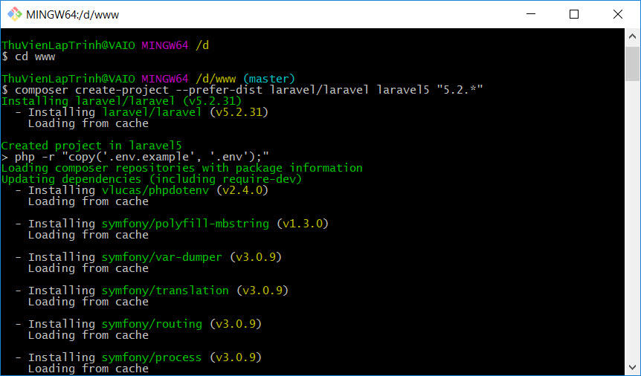*7.0* : là version của laravel nếu không có thì mặc định sẽ dowload về bản mới nhất.

Giao diện của git

Bước 3: sau khi dowload xong ở comment line bạn di chuyển vào thử mục dự án vừa tạo bằng lệnh CD rồi gõ lệnh sau: ***php artisan serve***

Bước 4: mở trình duyệt lên và gõ trên thanh địa chỉ ***http://localhost:8000*** nếu xuất hiện như hình bên dưới là đã cài đặt thành công laravel.

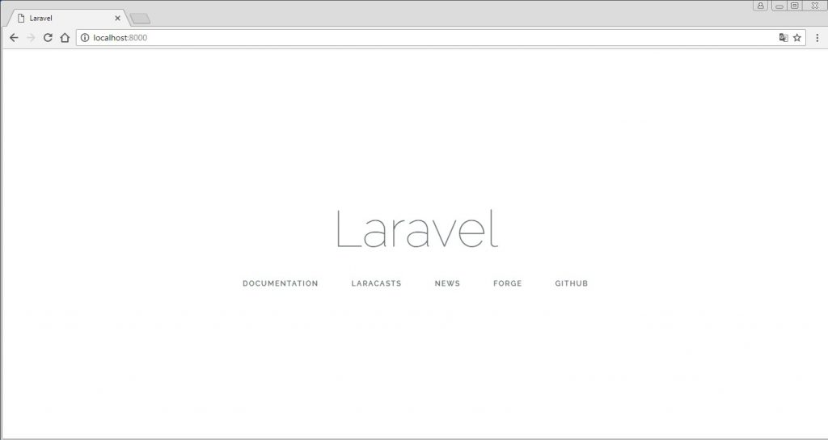

Màn hình Laravel sau khi chạy thành công

# III. Mô hình MVC trong Framework Laravel

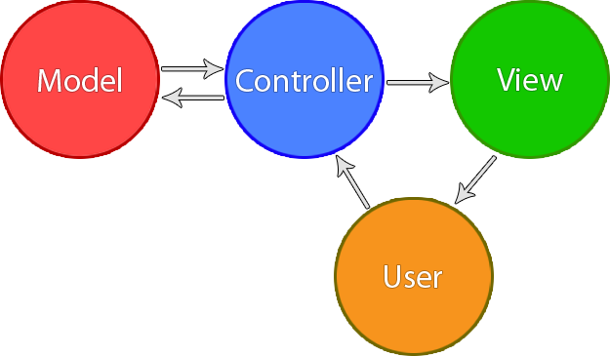

Mô hình MVC

#### 1. Controller

Giữ nhiệm vụ nhận, điều hướng các yêu cầu từ người dùng và gọi đúng những phương thức mà người dùng gửi lên để xử lý chúng.

#### 2. View

View có nhiệm vụ tiếp nhận dữ liệu từ controller gửi sang và hiển thị các thông tin đó sang các đoạn mã HTML.

#### 3. Model

Có nhiệm vụ thao tác đến cơ sở dữ liệu, nghĩa là nó sẽ chứa tất cả các hàm, các phương thức truy vấn trực tiếp với dữ liệu và controller sẽ thông qua các hàm, phương thức để lấy dữ liểu trả về cho View.

# CHƯƠNG 2: GIỚI THIỆU WEBSITE SHOP THỰC PHẨM SẠCH ONLINE

# I. Giới thiệu

#### 1. Khái niệm

Với tình hình dịch bệnh diễn ra ngày càng căng thẳng, mọi người thường có tâm lý ngại ra đường. Thay vào đó, việc mua sắm online ngày càng gia tăng cả về chất và lượng. Không chỉ quần áo, mỹ phẩm, giờ đây kinh doanh thực phẩm sạch Online cũng dần lên ngôi trong mùa dịch bệnh. Nhu cầu ăn thực phẩm sạch của người dân ngày càng gia tăng, thực phẩm càng sạch càng được bà con ưu chuộng. Thực phẩm sạch không chỉ ngon mà còn bổ sung rất nhiều chất cho cơ thể và đặc biệt còn có một số loại thực phẩm còn chữa được bệnh, thực phẩm càng sạch thì càng có nhiều dưỡng chất và độ ngon tăng cao hơn. Con người càng lúc càng phát triển cũng như độ yêu cầu thực phẩm sạch càng ngày càng tăng cao, thực phẩm càng sạch thì càng an toàn và còn giúp cho bà nội trợ có được những bữa ăn ngon và độ an toàn thực phẩm cao. Nắm bắt được xu hướng của thời đại, Farm store đã tạo ra một trang web mua sắm thực phẩm xanh, sạch và tươi ngon nhằm giúp cho khách hàng mua sắm nhu yếu phẩm một cách tiện lợi và nhanh chóng hơn .

# II. Sơ đồ Use Case Website Shop thực phẩm sạch online

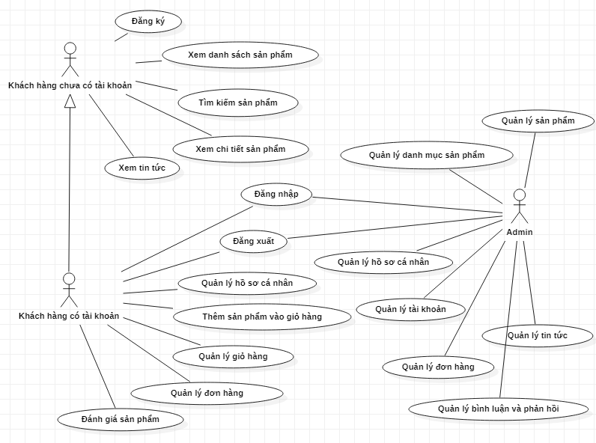

Sơ đồ Use Case

# III. Mô tả CSDL

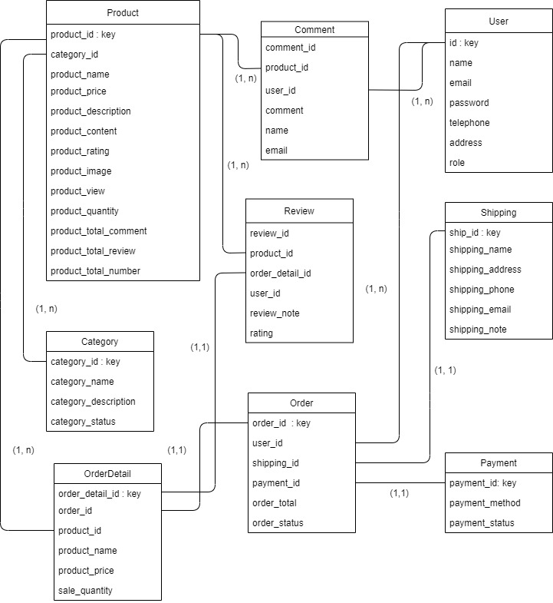

### 

# IV. Chức năng người dùng

* Với mỗi người dùng được chia thành 2 loai người dùng trong đó có bao gồm người dùng đăng ký rồi là người dùng đã có tài khoản và người dùng chưa đăng ký là người dùng chưa có tài khoản

## Chức năng của người dùng đã đăng ký

### 1.1 Đăng Nhập

Chức năng đăng nhập cho phép những người dùng đã đăng ký và xác nhận mail thành công thì có thể đăng nhập vào để mua hàng. Chức năng này sử dụng Authentication của Laravel

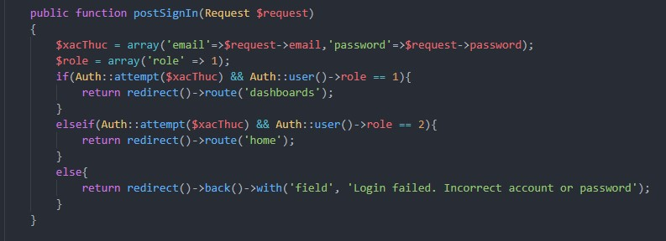

Code chức năng đăng nhập người dùng

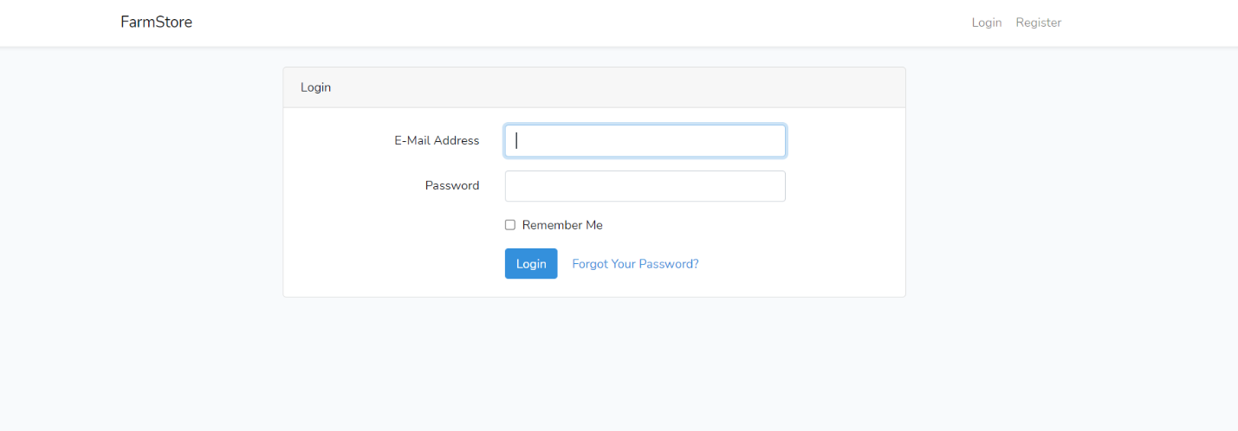

Màn hình đăng nhập

## 1.2 Quên mật khẩu

Nếu người dùng đã có tài khoản nhưng quên mật khẩu thì có thể nhập email vào chức năng quên mật khẩu, hệ thống sẽ gửi một email về hộp thư của người dùng để người dùng thực hiện lấy lại mật khẩu. Chức năng này sử dụng Authentication trong Laravel.

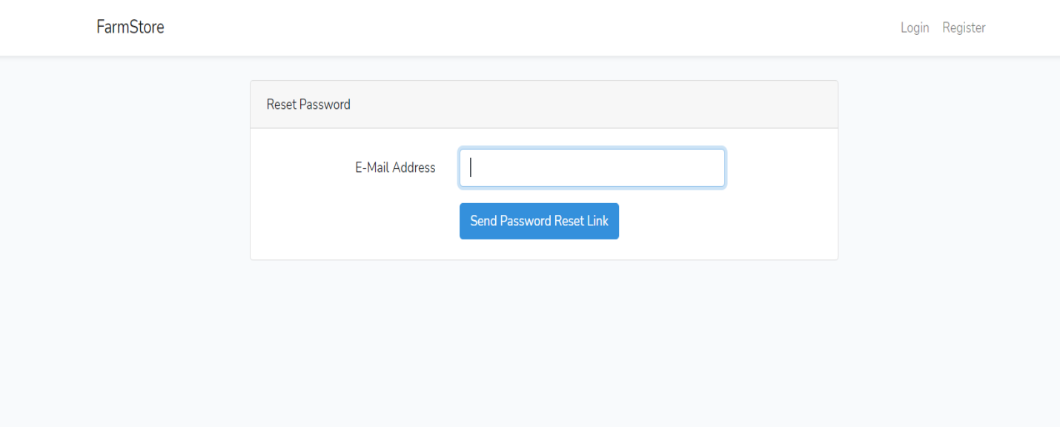

Hinh 6: Màn hình quên mật khẩu

## 1.3 Đổi mật khẩu

User sau khi đăng nhập vào có thể vào chức năng change password để thay đổi mật khẩu

Mật khẩu cũ là mật khẩu hiện tại mà user dang dùng

Người dùng phải nhập mật khẩu mới và xác nhận mật khẩu giống nhau và có ít nhất 8 ký tự

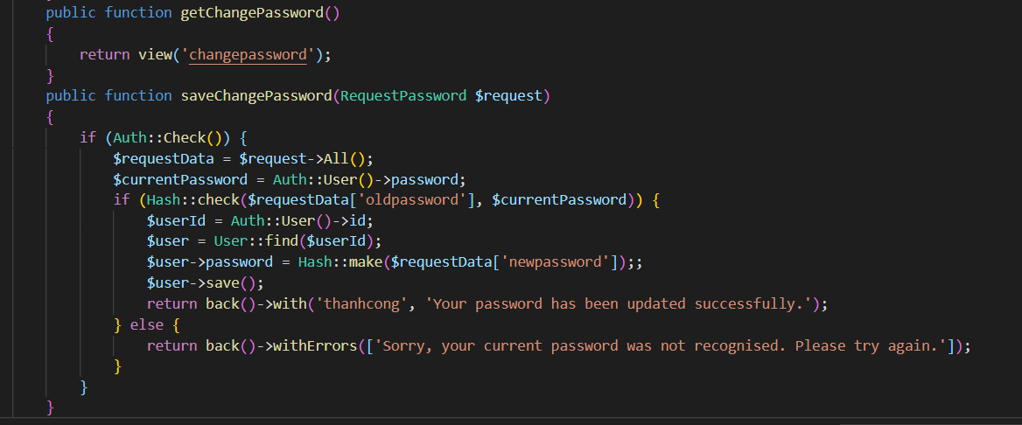

Phương thức đổi mật khẩu

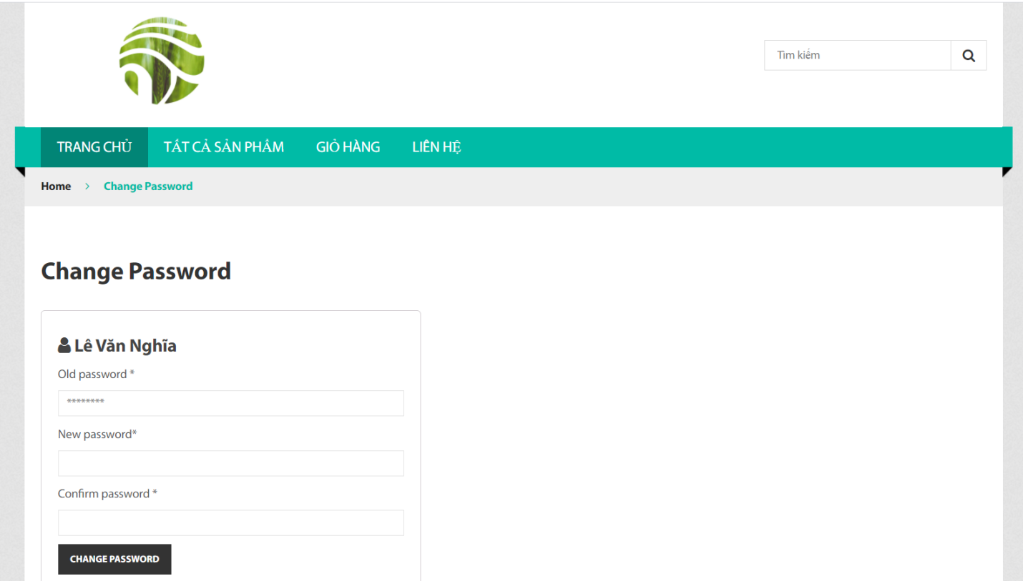

Giao diện đổi mật khẩu

## 1.4 Đăng xuất

Chức năng cho phép người dùng đăng xuất khỏi phiên đăng nhập tài khoản của mình

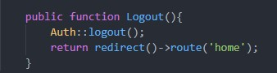

Code chức năng đăng xuất người dùng

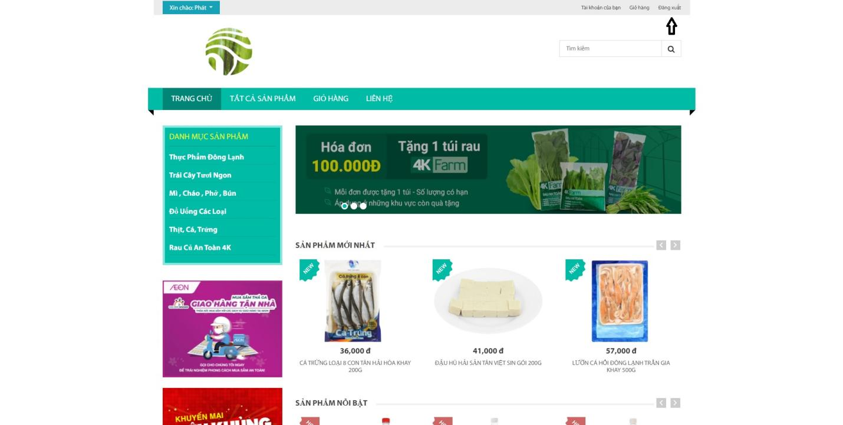

Vị trí nút Đăng xuất trên website

## 1.5 Chỉnh sửa thông tin cá nhân

User được phép chỉnh sửa thông tin cá nhân bao gồm số điện thoại, tên và địa chỉ giao hàng

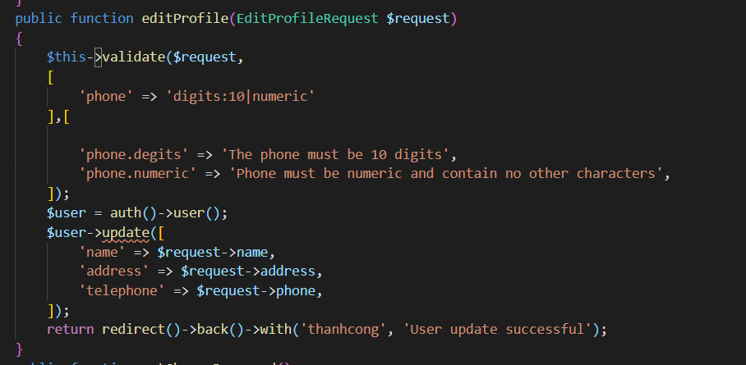Số điện thoại phải nhập đúng 10 số, không có kí tự alphabet

Phương thức ràng buộc số điện thoại cần phải nhập đủ 10 số

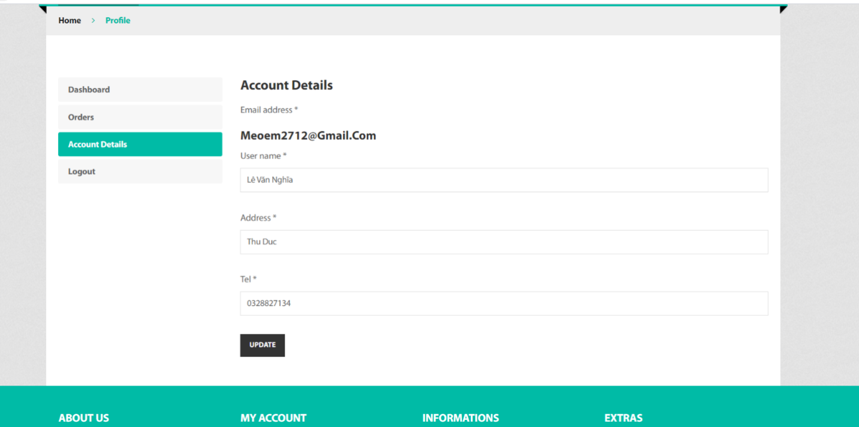

Giao diện màn hình thông tin người dùng

## 1.6 Xóa tài khoản mà mình đã đăng ký trước đó

User được quyền tự xóa tài khoản của mình click vào ok hệt thống sẽ tự động xóa tài khoản của người dùng đang yêu cầu xóa tài khoản  
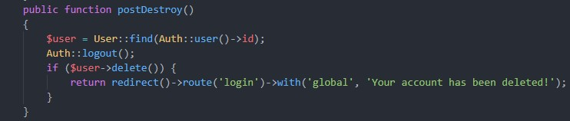

Các bước để xóa tài khoản:

Phương thức xóa tài khoản

1. Nhấn vào nút ở góc trên bên trái, 1 menu sẽ hiện ra, chọn vào Delete account sau đó 1 thông sẽ hiện ra yêu cầu người dùng xác nhận viêc xóa tài khoản. Nếu nhấn vào ok, tài khoản sẽ bị xóa và người dùng ngay lập tức sẽ bị đăng xuất khỏi tài khoản đó.

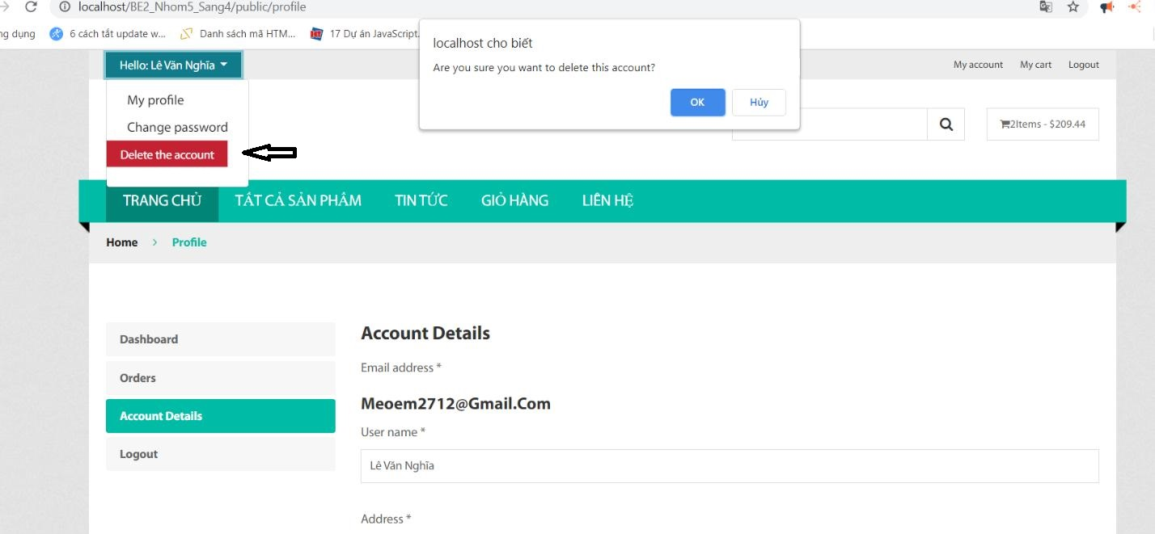

Chức năng xóa tài khoản

## 1.7 Chức năng bình luận

Chức năng này cho phép người dùng bình luận về sản phẩm mà mình đang xem

Nếu như người dùng đã đăng nhập thì hệ thống sẽ tự động lấy email và tên của người dùng khi người dùng bình luận, còn không thì người dùng bắt buộc phải nhập email, tên vào mới được phép comment.

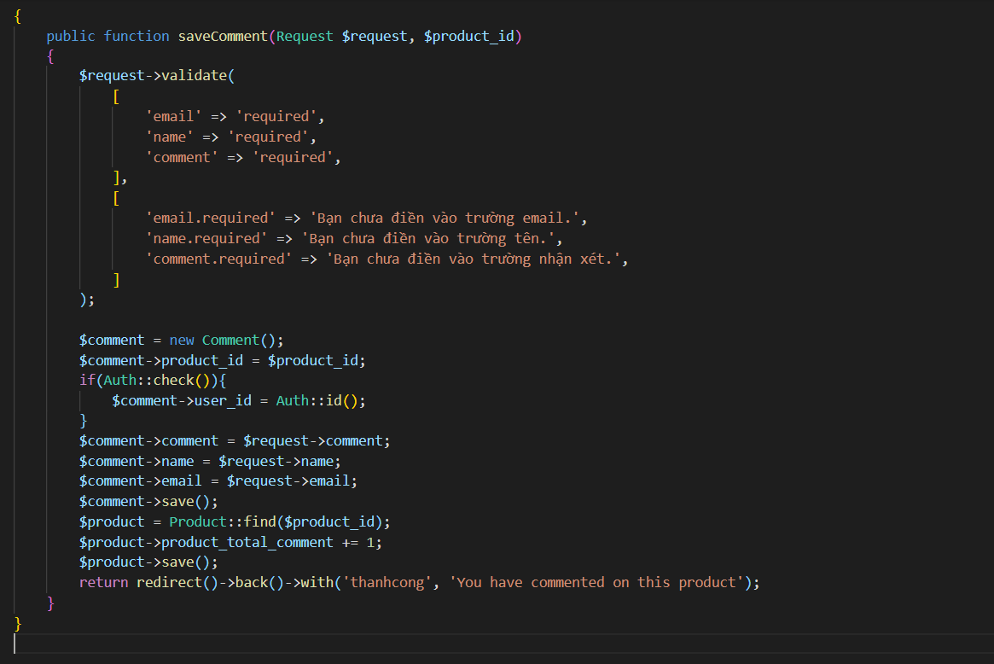

Phương thức bình luận của 1 sản phẩm

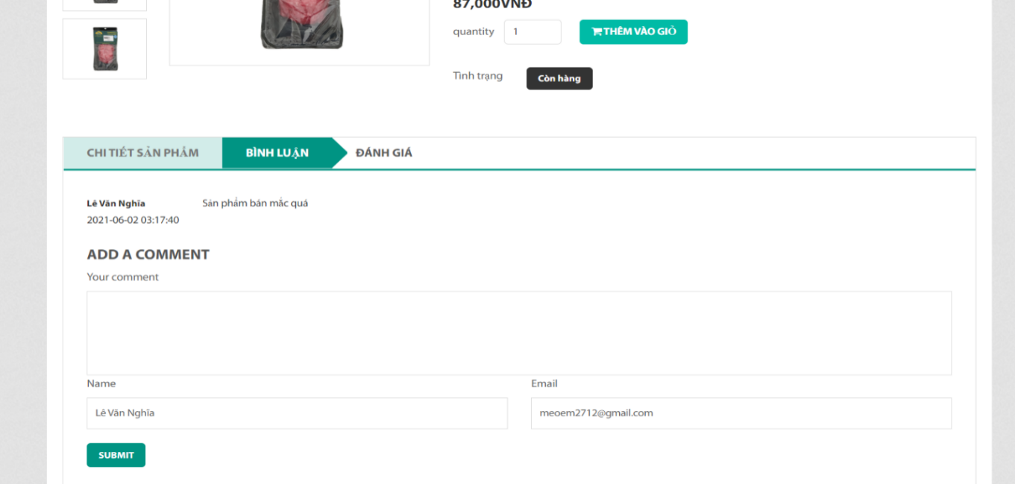

Giao diện chức năng bình luận sản phẩm

## 1.8 Chức năng đánh giá sản phẩm

Người dùng sau khi mua hàng sẽ được phép dánh giá sản phẩm từ 1 đến 5 sao và gửi nhận xét hệ thống sẽ lấy trung bình cộng của những lần đánh giá để hiển thị mức độ đánh giá của sản phẩm. Người dùng chỉ có thể đánh giá sản phẩm đã mua 1 lần cho 1 sản phẩm trong đơn hàng và bắt buộc phải đăng nhập vào tài khoản của mình để đánh giá.

* Các bước vào trang đánh giá sản phẩm:

1. Nhấn vào “Tài khoản của bạn” như hình bên dưới

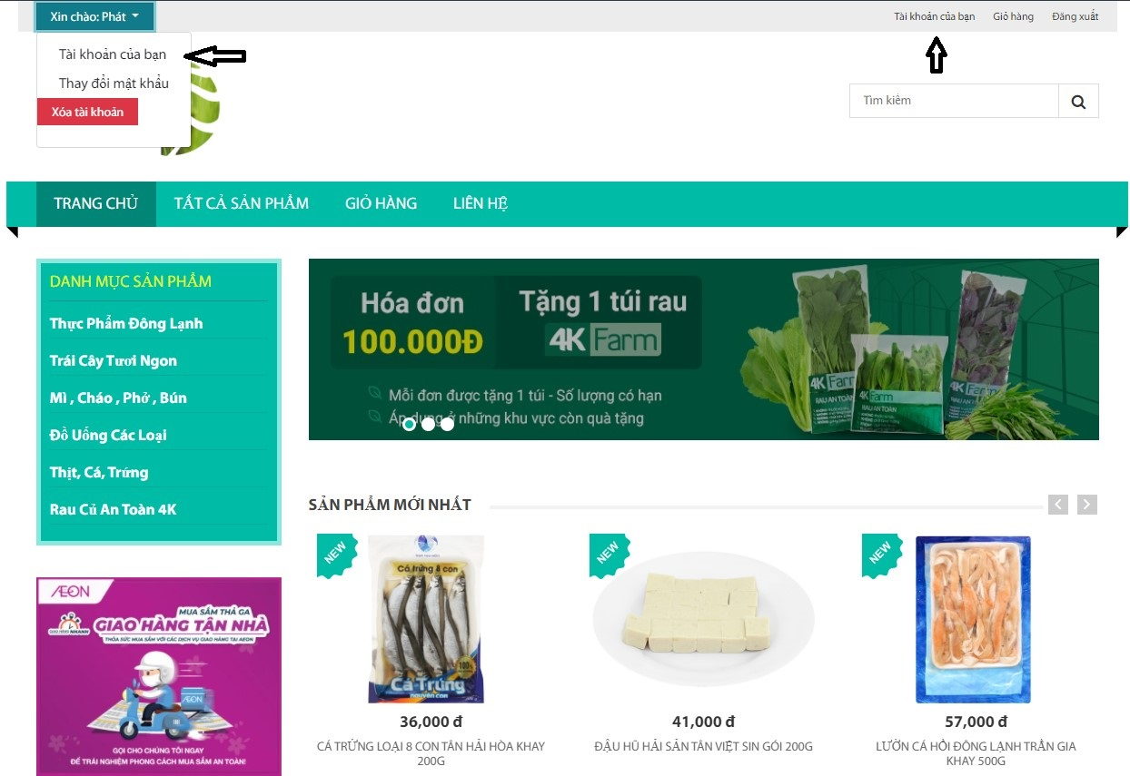

1. Chọn mục “Lịch sử mua hàng” và nhấn vào nút View

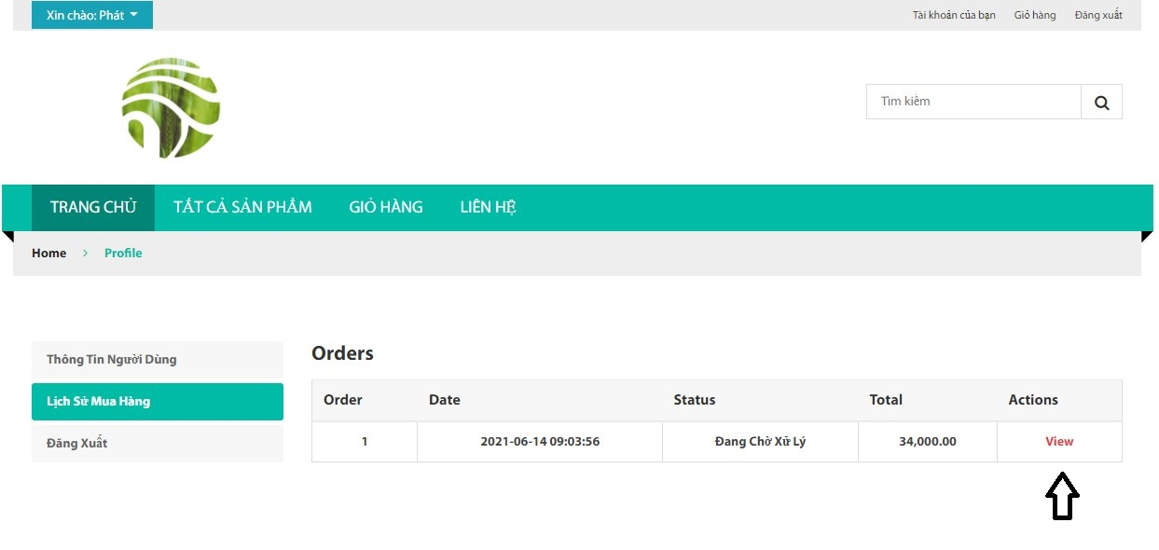

Giao diện trang lịch sử mua hàng

1. Click vào nút đánh giá để chuyển đến trang đánh giá sản phẩm. Tại trang đánh giá người dùng có thể đánh giá chất lượng sản phẩm bằng sao và lời đánh giá cụ thể.

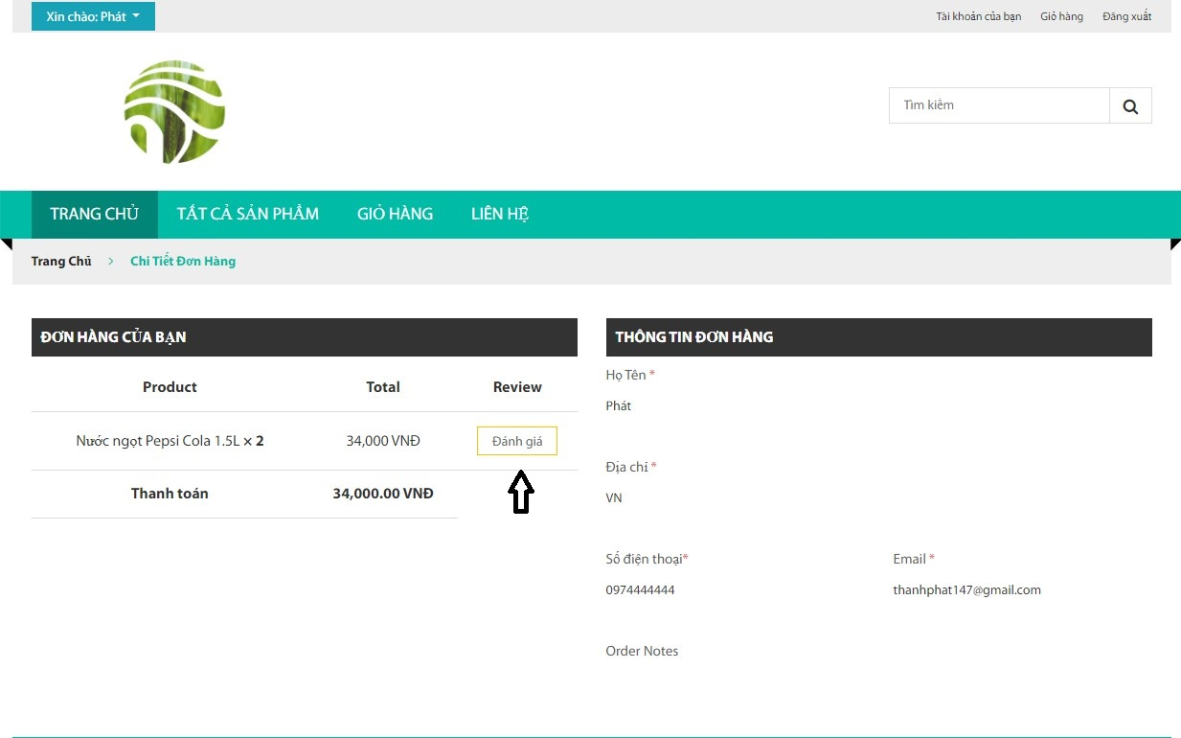

Giao diện trang xem chi tiết đơn hàng đã mua

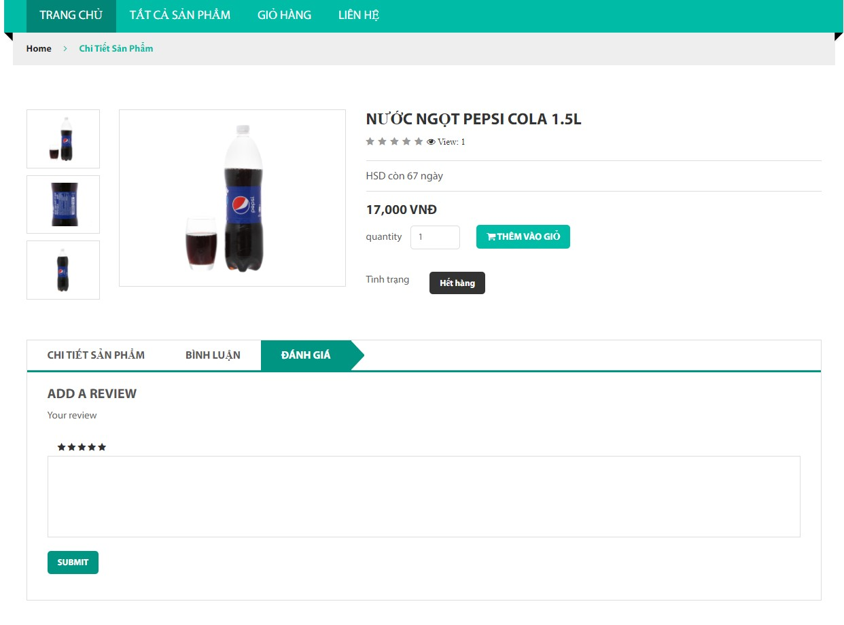

Giao diện trang chi tiết sản phẩm đã có chức năng đánh giá

## 1.9 Xem danh sách sản phẩm mới nhất và nhiều lượt xem nhất

Hiển thị danh sách 4 sản phẩm mới nhất lên giao diện màn hình. Mỗi sản phẩm có thông tin về giá tiền sản phẩm, tên sản phẩm và hình ảnh. Hiển thị danh mục sản phẩm.

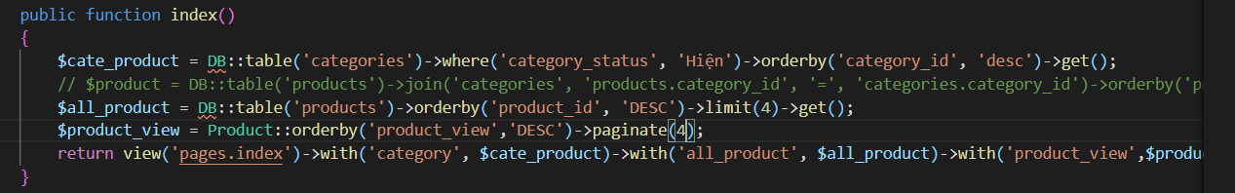

Phương thức hiển thị sản phẩm mới nhất và nổi bật nhất

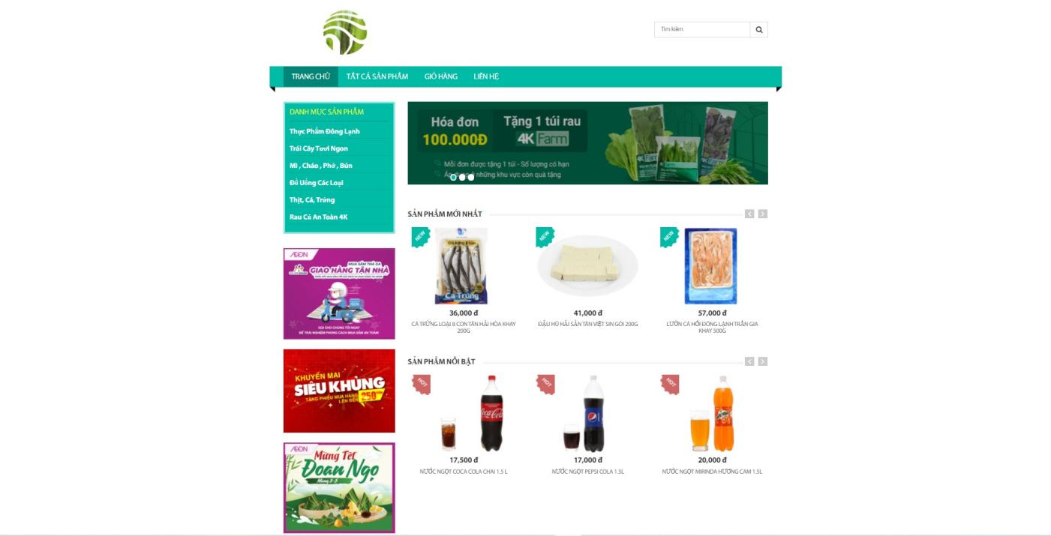

Hiển thị danh sách sản phẩm mới nhất và nổi bật nhất

## 1.10 Xem danh sách sản phẩm theo danh mục

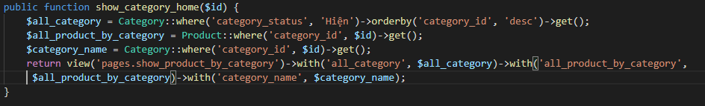Khi người dùng chọn một trong các danh mục có trong danh mục sản phẩm, hiển thị danh sách các sản phẩm theo danh mục mà người dùng chỉ định. Mỗi sản phẩm có thông tin về giá tiền sản phẩm, tên sản phẩm và hình ảnh mô tả sản phẩm đó.

Phương thức hiển thị sản phẩm theo danh mục

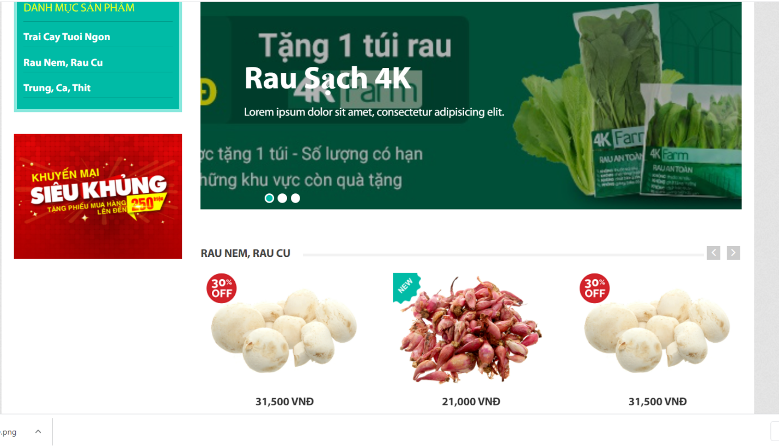

Hiển thị danh sách sản phẩm theo danh mục

## 1.11 Tìm kiếm sản phẩm

Nhập bất kì từ khóa nào cần tìm vào trường search nhấn enter hoặc nhấp vào nút tìm kiếm, hệ thống sẽ tìm kiếm và hiển thị danh sách sản phẩm theo tên sản phẩm tương ứng với từ khóa mà người dùng vừa nhập. Mỗi sản phẩm có thông tin về giá tiền sản phẩm, tên sản phẩm và hình ảnh.

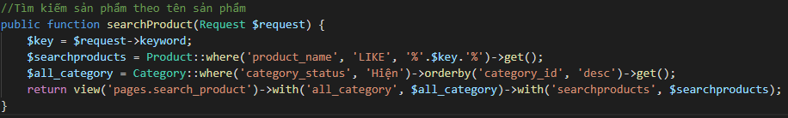

Phương thức tìm kiếm sản phẩm

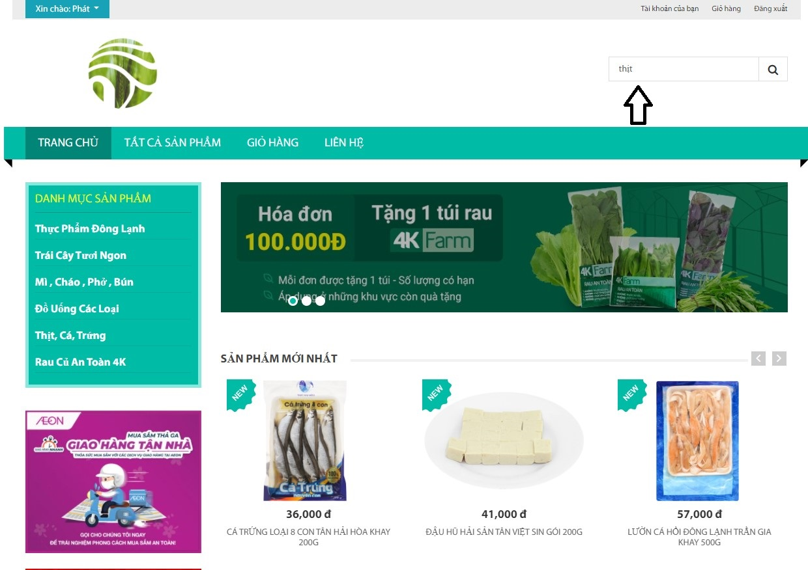

Nhập từ khóa cần tìm vào thanh tìm kiếm

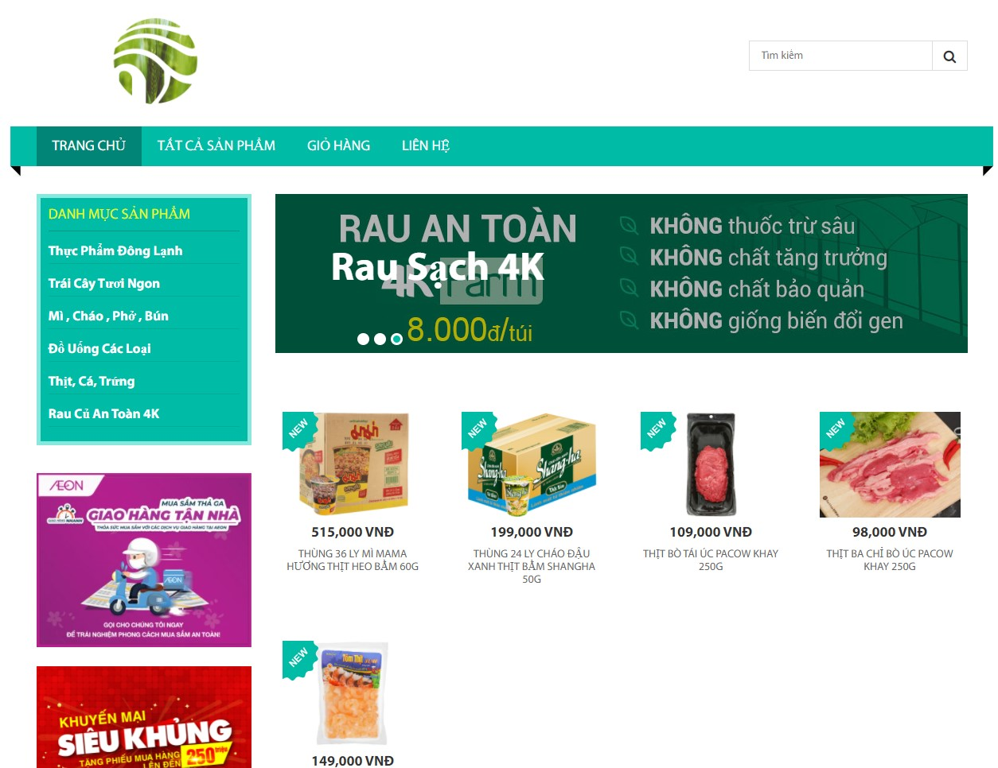

Giao diện trang tìm kiếm

## 1.12 Chức năng xem chi tiết sản phẩm

Chức năng này cho phép người dùng có thể xem các thông tin chi tiết của sản phẩm, từ đó lựa chọn sản phẩm thích hợp để đặt hàng.

Người dùng chỉ cần click vào sản phẩm muốn xem, sau đó sẽ được đưa sang trang xem chi tiết sản phẩm, kèm theo các sản phẩm cùng loại với sản phẩm đang xem

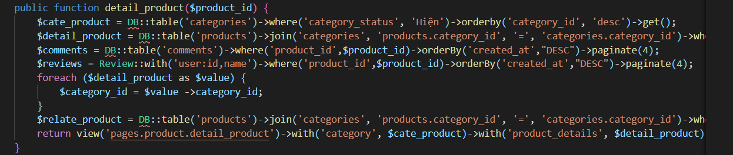

Phương thức xem chi tiết sản phẩm

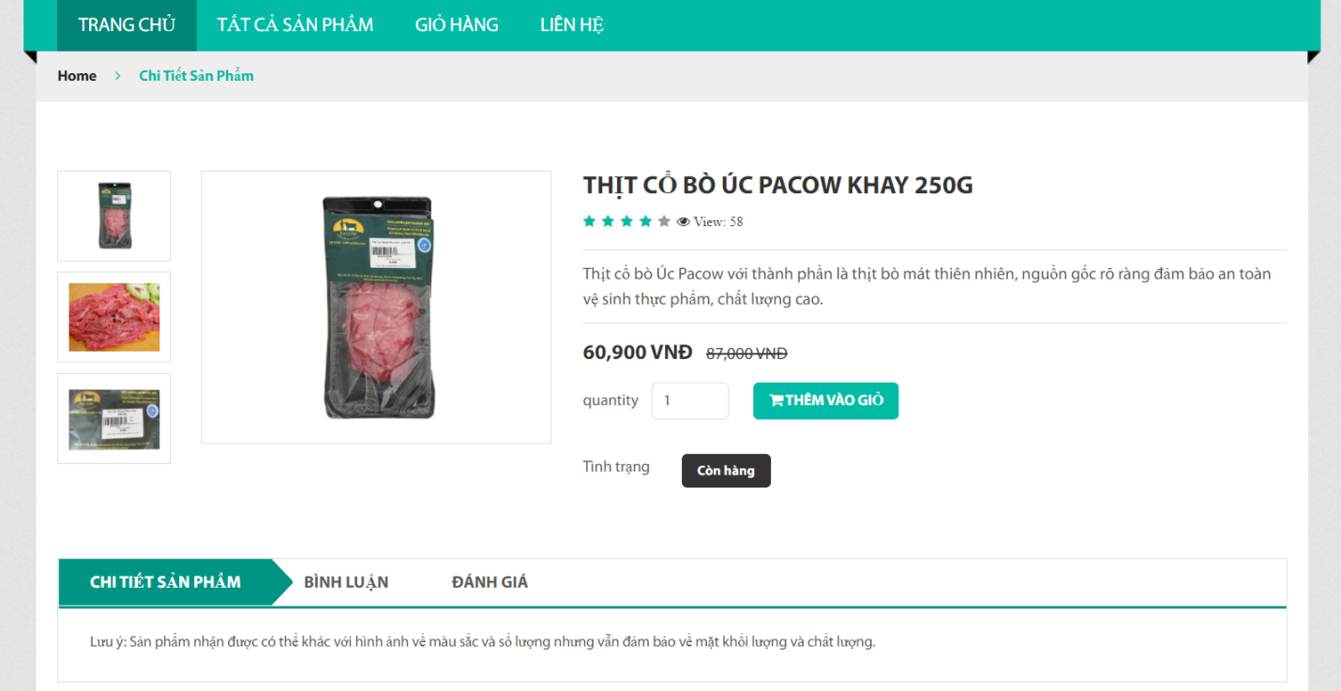

Hinh 23: Giao diện xem chi tiết sản phẩm

## 1.13 Chức năng xem lịch sử đơn hàng và xem chi tiết đơn hàng

Chức năng này cho phép người dùng xem lại tất cả đơn hàng đã đặt và chi tiết đơn hàng khi người dùng click vào một đơn hàng cụ thể

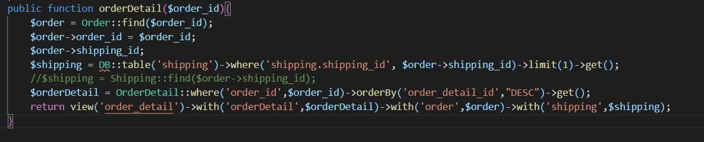

Hinh 24: Phương thức xem lịch sử đơn hàng và chi tiết đơn hàng

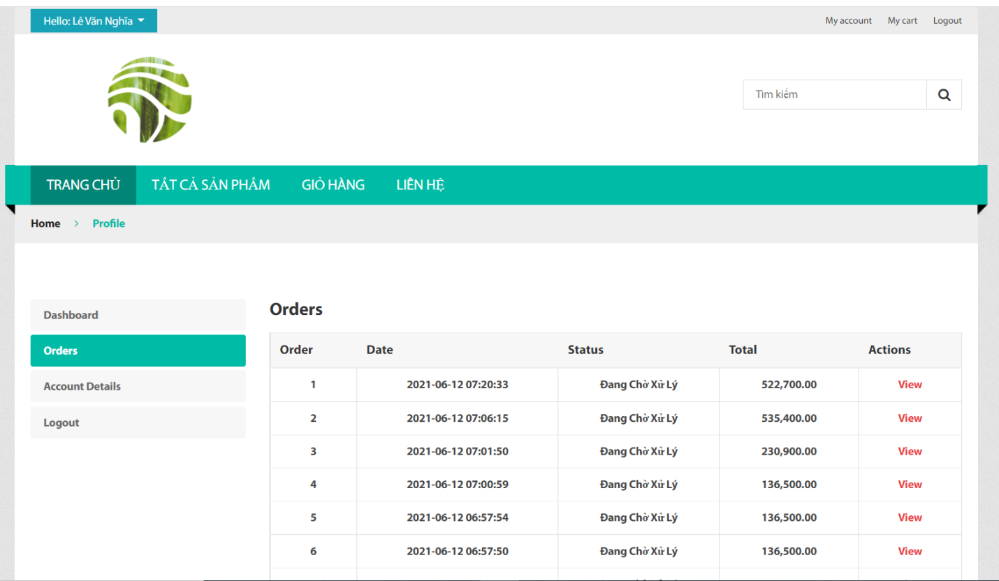

Hinh 25: Giao diện xem chi tiết đơn hàng

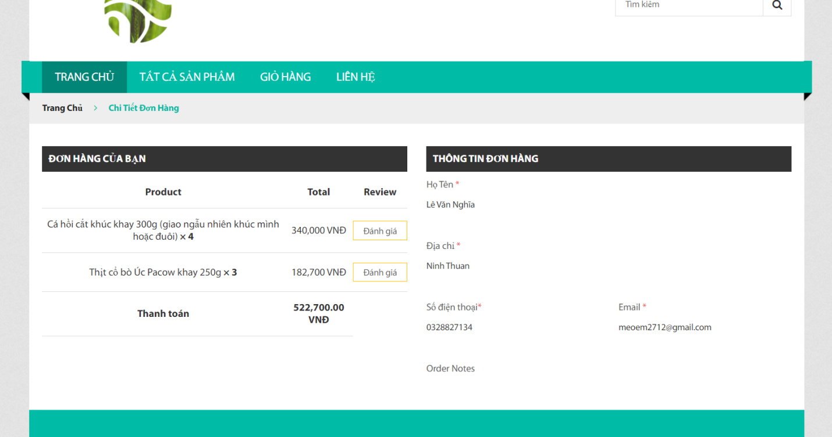

Hinh 26: Giao diện xem chi tiết đơn hàng

Người dùng truy cập vào my account sau đó click vào nút Order ở đây sẽ hiển thị toàn bộ đơn hàng mà người dùng đã mua nhấn vào nút View để hiển thị chi tiết đơn hàng.

## 1.14 Chức năng giỏ hàng

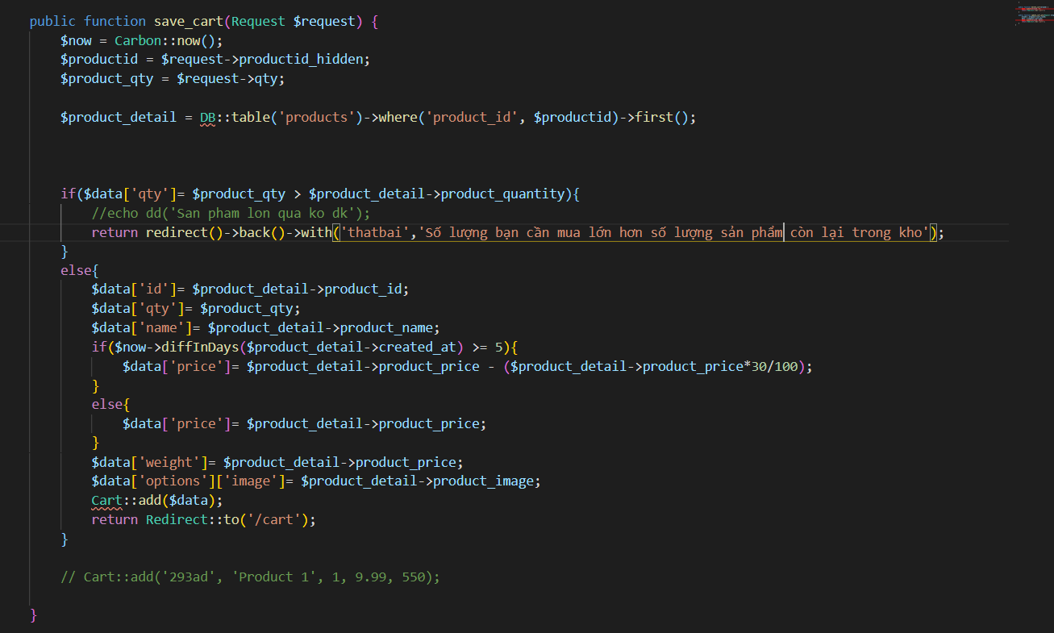

Code của chức năng giỏ hàng

Người dùng nhấn vào nút thêm vào giỏ hàng ở mỗi sản phẩm vào lựa chọn số lượng cần mua thì giỏ hàng sẽ cập nhật sản phẩm bạn vừa thêm bao gồm giá, số lượng. người dùng có thể xóa sản phẩm ra khỏi giỏ hàng hoặc chỉnh sửa số lượng sản phẩm sau đó cập nhật lại giỏ hàng. Nếu số lượng sản phẩm đã đặt lớn hơn số lượng đang tồn thì sẽ báo lỗi và cập nhật lại số lượng hợp lý trong giỏ hàng. Chức năng này sử dụng thư viện Laravel ShoppingCart của tác giả bumbummen99.

Cách cài đặt thư viện:

Bạn chỉ cần chạy dòng lệnh bên dưới bằng Terminal, thư viện sẽ được cài đặt tự động và bạn có thể sử dụng ngay (lưu ý là chỉ hỗ trợ phiên bản laravel 7.x trở lên, các phiên bản thấp hơn vui lòng truy cập vào trang git của tác giả bên dưới phần link tham khảo)

composer require bumbummen99/shoppingcart

Các bước vào trang giỏ hàng:

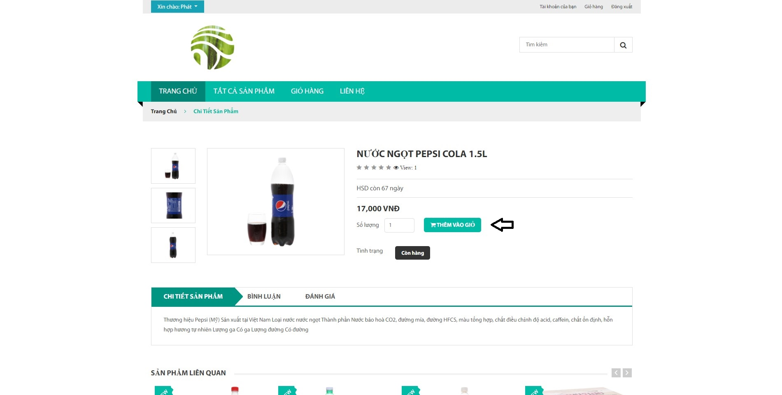

tại trang xem chi tiết sản phẩm nhấn vào nút thêm vào giỏ

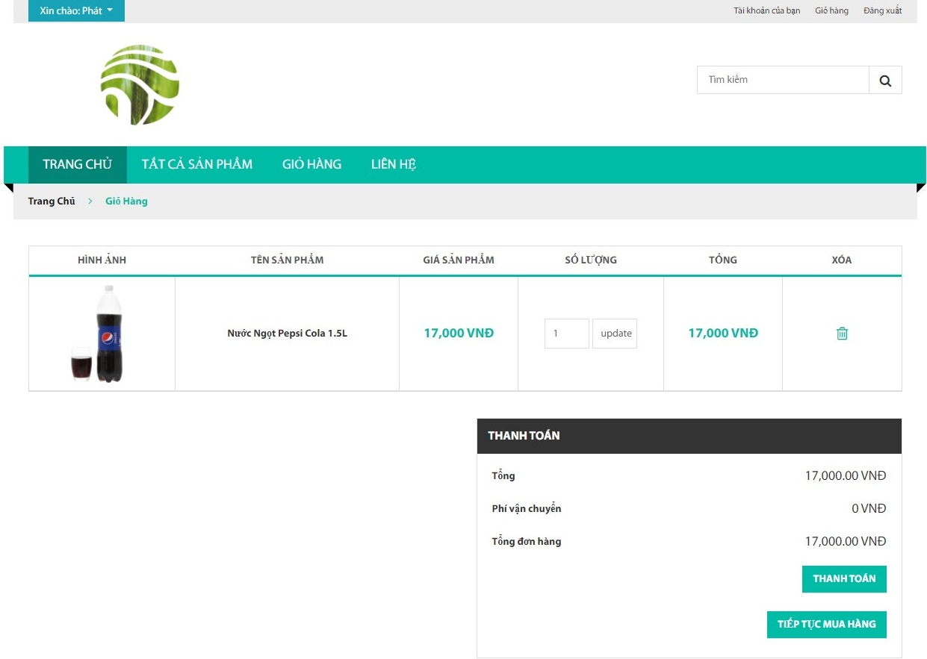

Giao diện trang giỏ hàng

## 1.15 Chức năng thanh toán

Khi người dùng muốn thanh toán các sản phẩm có trong giỏ hàng, chỉ cần nhấn nút thanh toán trong trang giỏ hàng thì chức năng này sẽ chuyển từ trang giỏ hàng đến trang thanh toán.

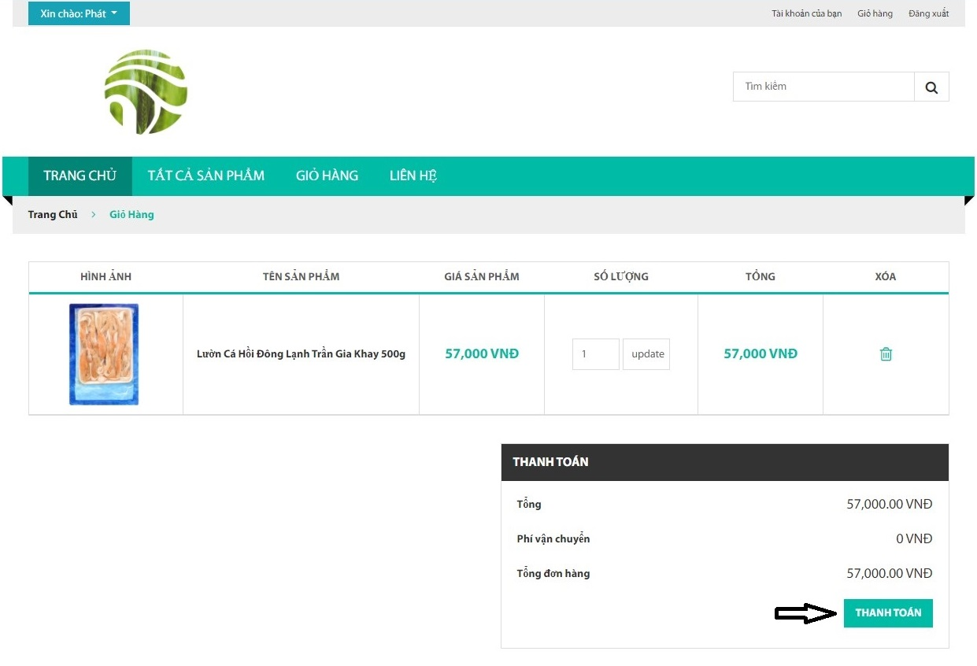

Trang thanh toán bao gồm 2 phần:

1. Trang thông tin vận chuyển

Trang này cho phép người dùng điền các thông tin cần thiết cho việc giao hàng như tên người nhận, địa chỉ giao hàng,… Mặc định trang sẽ lấy tên và địa chỉ của người dùng. Chức năng này yêu cầu người dùng phải đăng nhập vào để sử dụng.

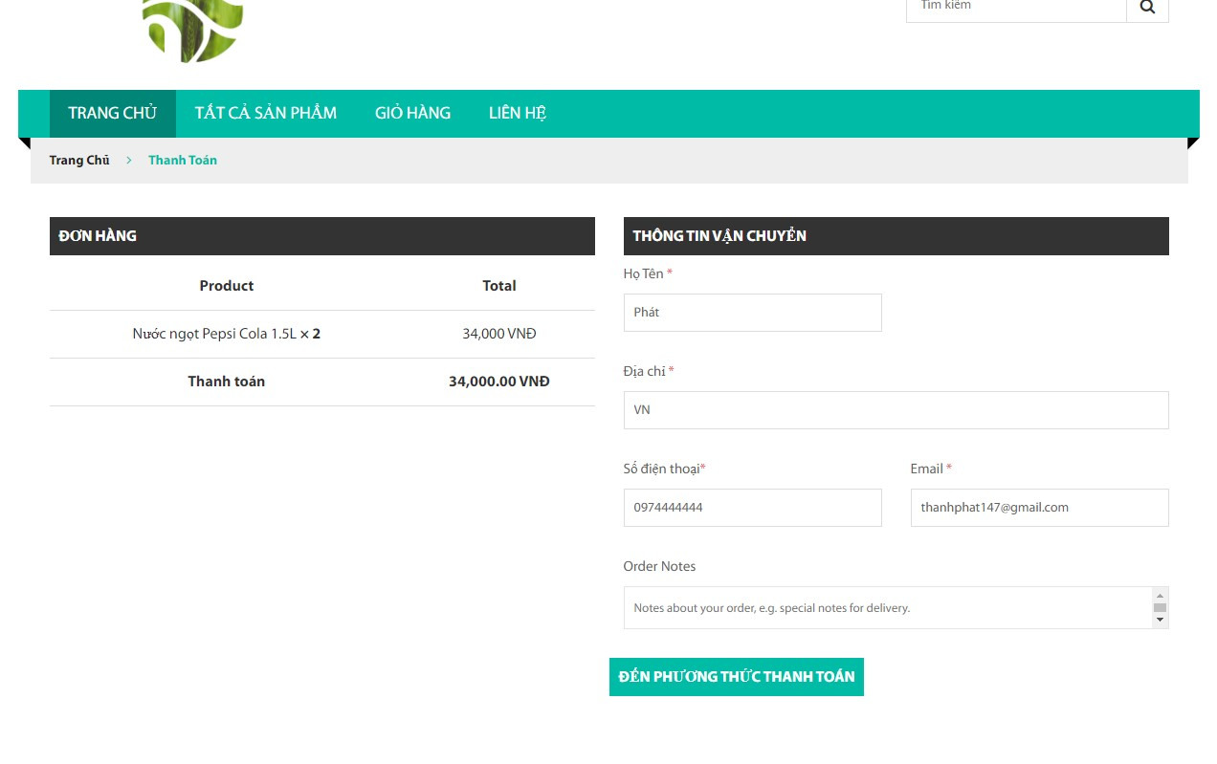

Giao diện trang thông tin vận chuyển

1. Trang thông tin vận chuyển

Trang này cho phép người dùng chọn phương thức thanh toán và kiểm tra lại danh sách đơn hàng đã chọn. Mặc định sẽ tự chọn phương thức thanh toán là COD. Khi người dùng bấm xác nhận, đơn hàng của người dùng sẽ được đẩy lên cơ sở dữ liệu

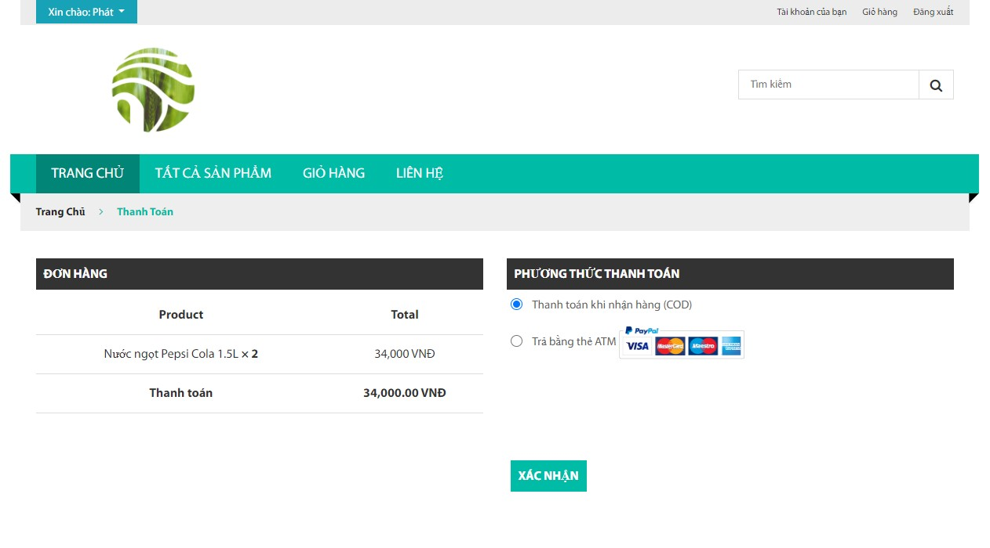

Giao diện trang chọn phương thức thanh toán và xác nhận đơn hàng

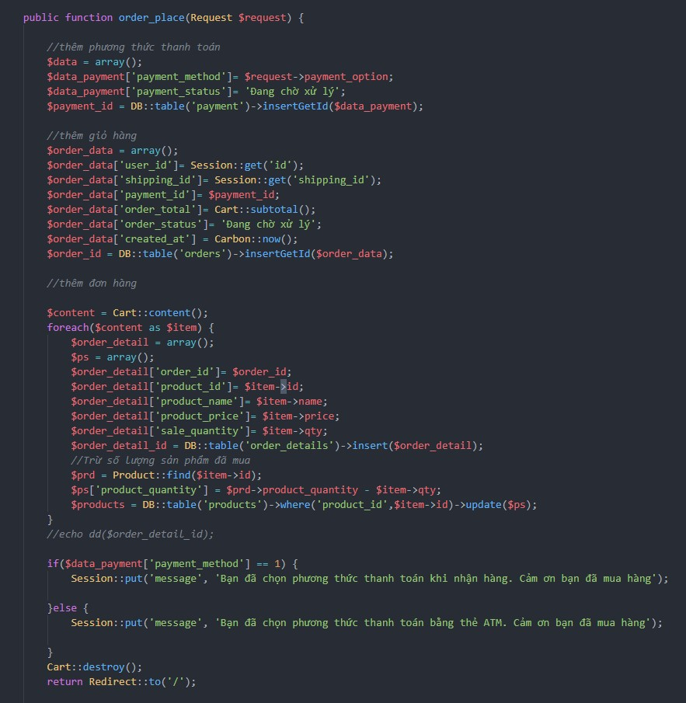

Phương thức xử lý chức năng trang thanh toán và thông tin vận chuyển

## Chức năng người dùng chưa đăng ký

##### 2.1 Đăng ký

Người dùng chưa có tài khoản có thể vào trang FarmStore tiến hành đăng ký tài khoản mới trên trang web để có thể sử dụng thêm nhiều chức năng khác. Chức năng này sử dụng Authentication của Laravel

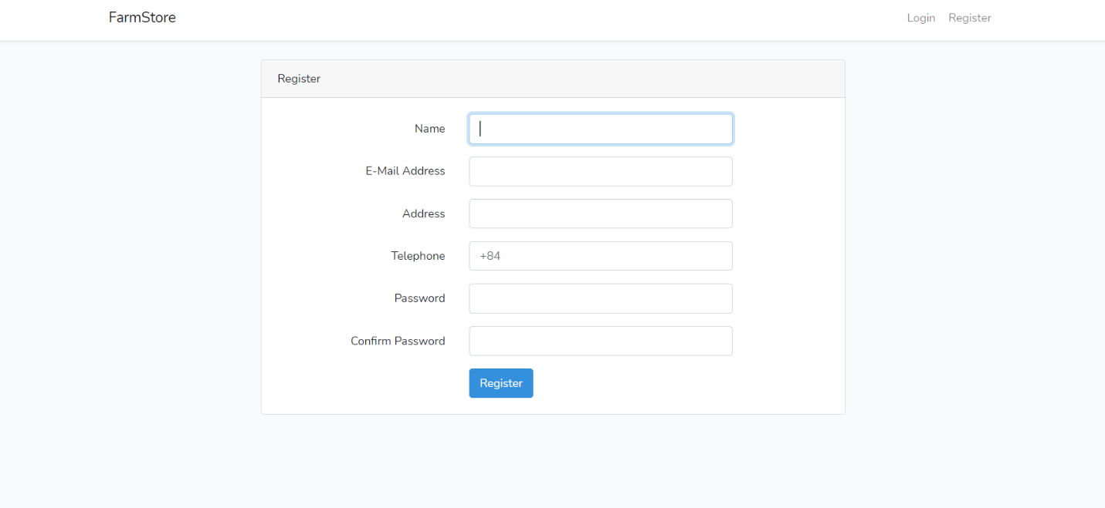

Hinh 24: Giao diện Đăng ký

##### 2.2 Chức năng xem chi tiết sản phẩm



Code của chức năng xem chi tiết sản phẩm

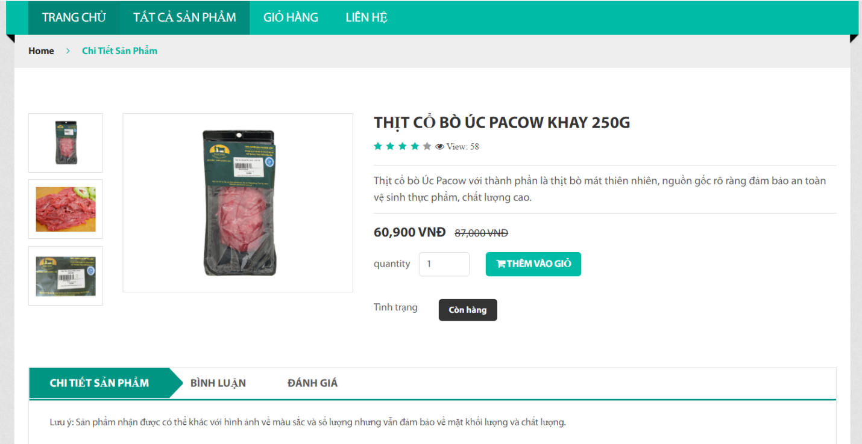

Giao diện xem chi tiết sản phẩm

##### 2.3 Chức năng bình luận

Chức năng này cho phép người dùng bình luận về sản phẩm mà mình đang xem

Nếu như người dùng đã đăng nhập thì hệ thống sẽ tự động lấy email và tên của người dùng khi người dùng bình luận 

Code của chức năng bình luận

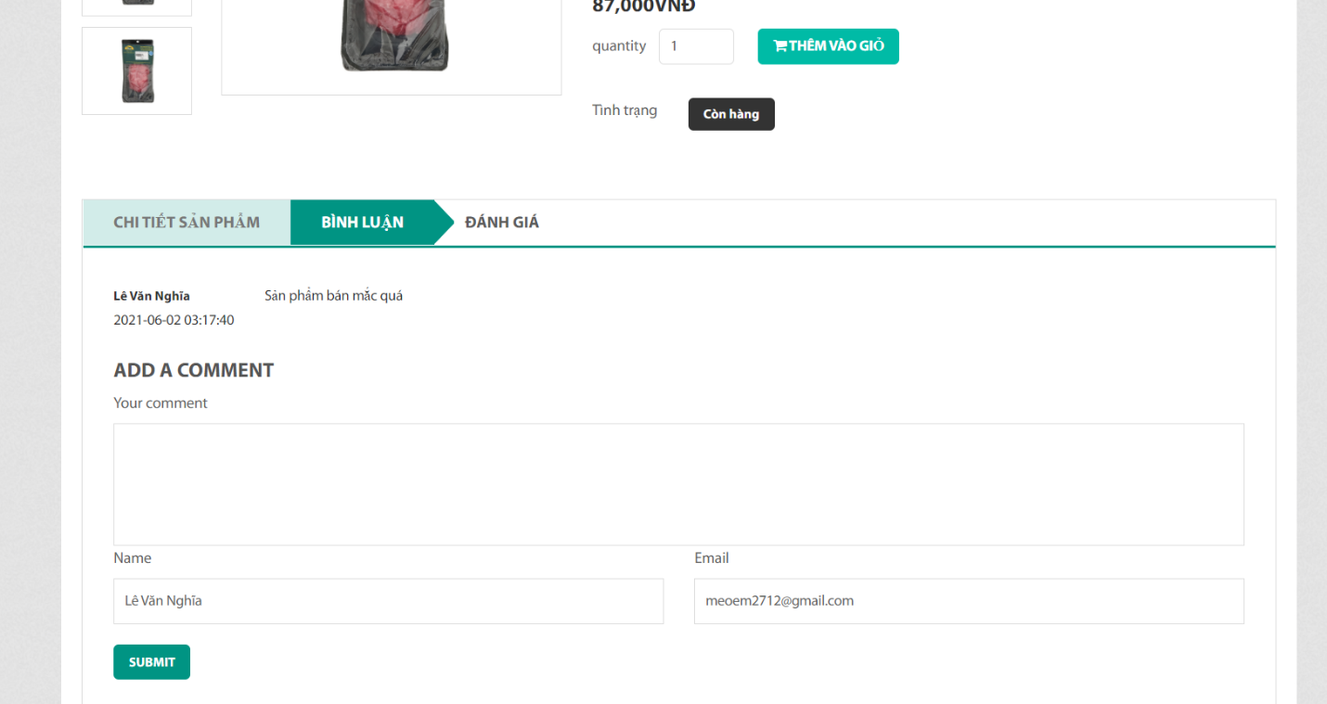

Giao diện bình luận

##### 2.4 Chức năng giỏ hàng



Code của chức năng giỏ hàng

Người dùng nhấn vào nút thêm vào giỏ hàng ở mỗi sản phẩm vào lựa chọn số lượng cần mua thì giỏ hàng sẽ cập nhật sản phẩm bạn vừa thêm bao gồm giá, số lượng. người dùng có thể xóa sản phẩm ra khỏi giỏ hàng hoặc chỉnh sửa số lượng sản phẩm sau đó cập nhật lại giỏ hàng. Nếu số lượng sản phẩm đã đặt lớn hơn số lượng đang tồn thì sẽ báo lỗi và cập nhật lại số lượng hợp lý trong giỏ hàng. Chức năng này sử dụng thư viện Laravel ShoppingCart của tác giả bumbummen99.

Cách cài đặt thư viện:

Bạn chỉ cần chạy dòng lệnh bên dưới bằng Terminal, thư viện sẽ được cài đặt tự động và bạn có thể sử dụng ngay (lưu ý là chỉ hỗ trợ phiên bản laravel 7.x trở lên, các phiên bản thấp hơn vui lòng truy cập vào trang git của tác giả bên dưới phần link tham khảo)

composer require bumbummen99/shoppingcart

Các bước vào trang giỏ hàng:



tại trang xem chi tiết sản phẩm nhấn vào nút thêm vào giỏ



Giao diện trang giỏ hàng

## Chức năng của người dùng quản trị

## Chức năng đăng nhập

Chức năng đăng nhập cho phép những người dùng quản trị đã đăng ký có thể đăng nhập vào để quản trị các thành phần của website.

Người dùng phải nhập đúng email và password.

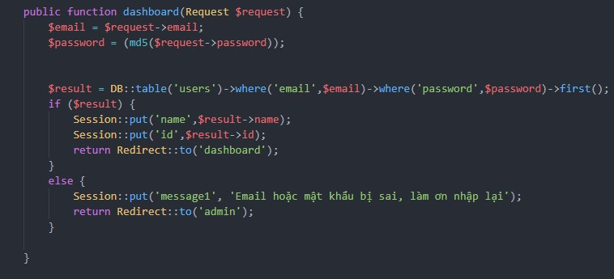

Code của chức năng đăng nhập trang admin

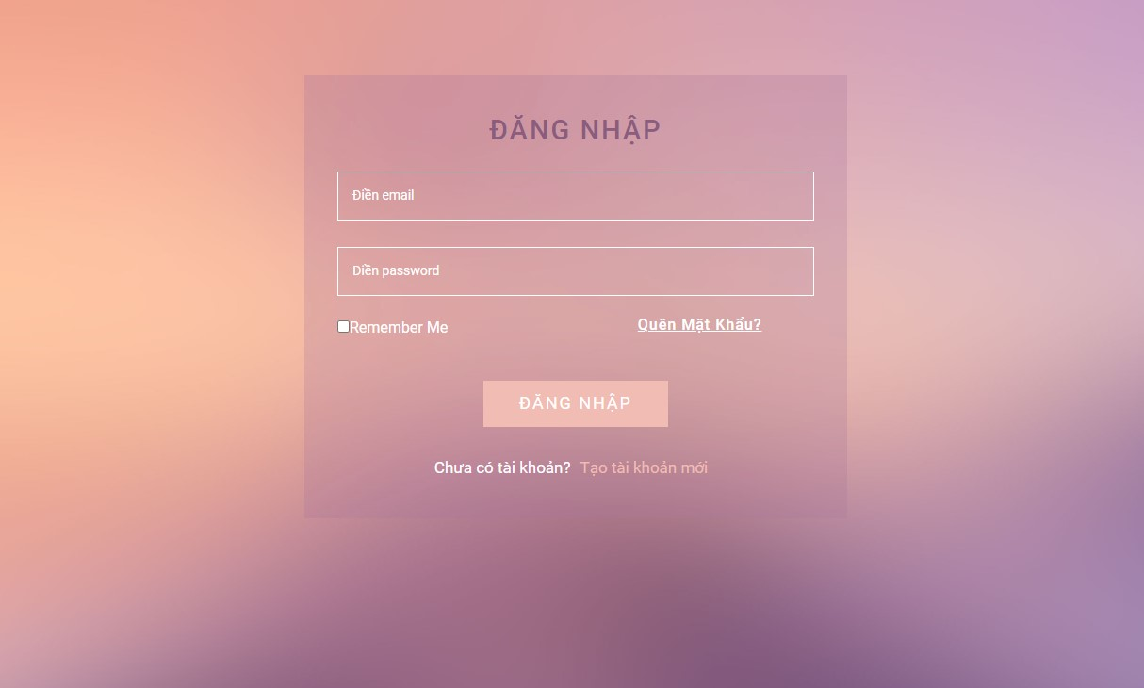

Giao diện đăng nhập

## Chức năng đăng xuất

Chức năng cho phép người dùng quản trị đăng xuất khỏi phiên đăng nhập của mình

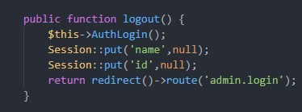

Code của chức năng đăng xuất

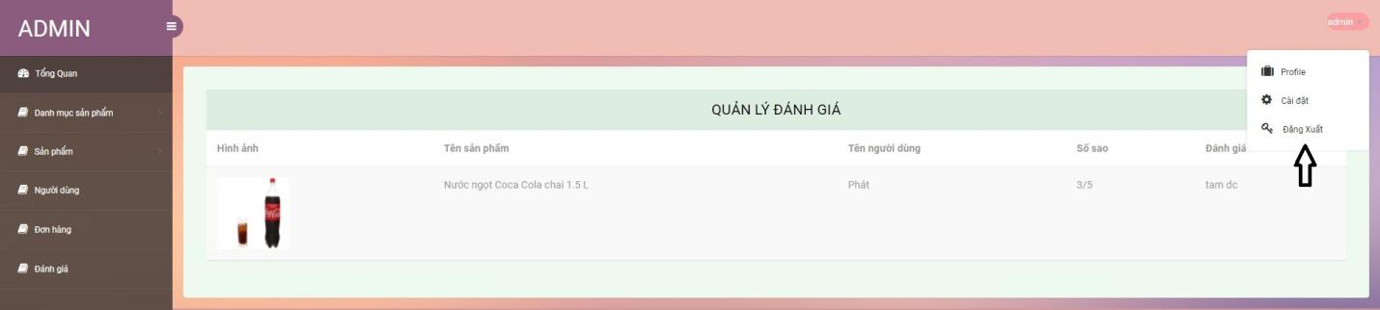

Vị trí nút đăng xuất trên trang quản trị

## Quản trị danh mục

Chức năng này giúp người dùng quản trị có thể quản lý, thêm, xóa, sửa, hiển thị hoặc ẩn danh mục sản phẩm

### 3.3.1. Liệt kê danh mục sản phẩm

Trang này hiển thị tất cả danh mục sản phẩm đã thêm bao gồm tên danh mục, mô tả và trạng thái của danh mục đó. Khi người dùng quản trị muốn ẩn tạm thời danh mục đi chỉ cần nhấn vào biểu tượng ở phần trạng thái

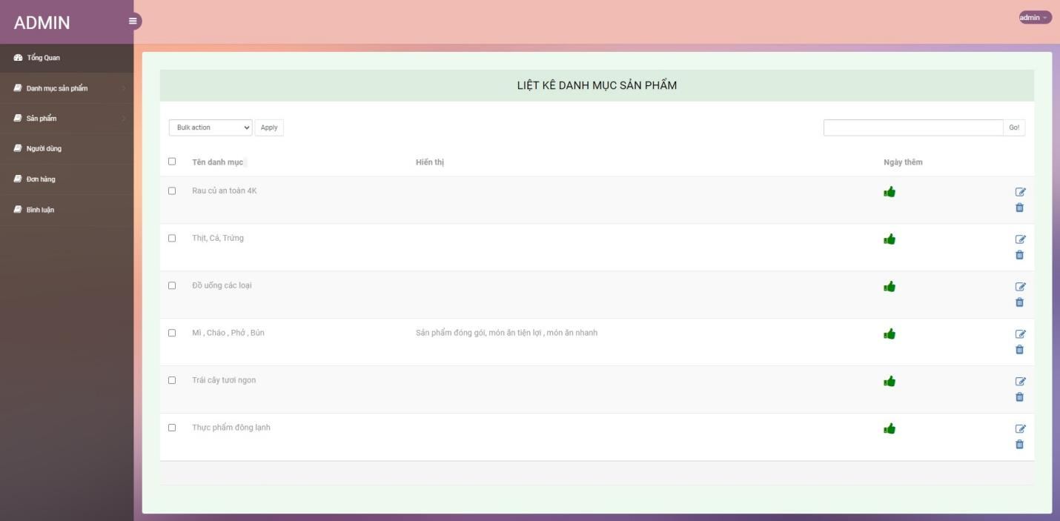

Giao diện trang liệt kê danh mục sản phẩm

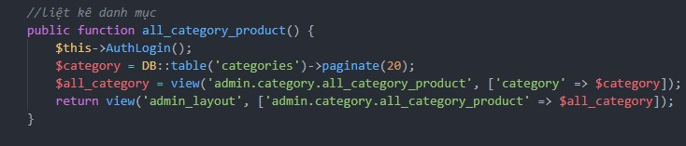

Code của chức năng liệt kê danh mục sản phẩm

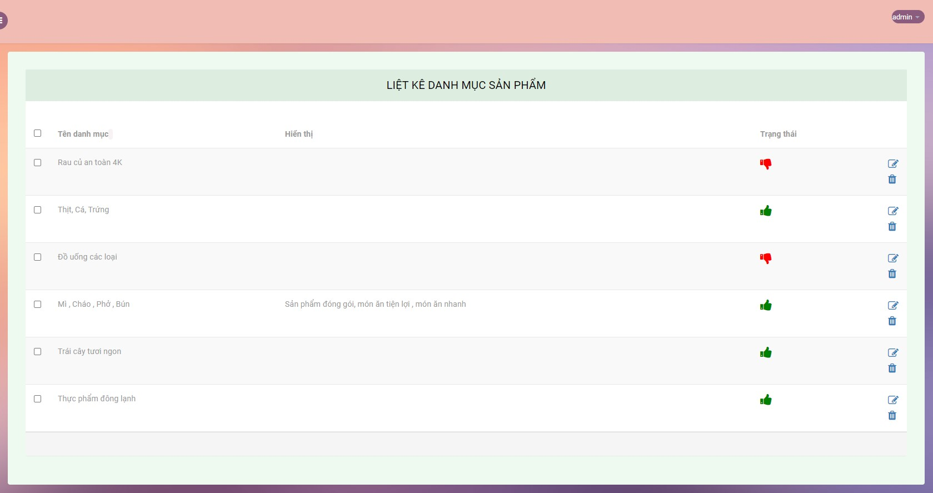

Trạng thái của danh mục đã ẩn sẽ có biểu tượng màu đỏ

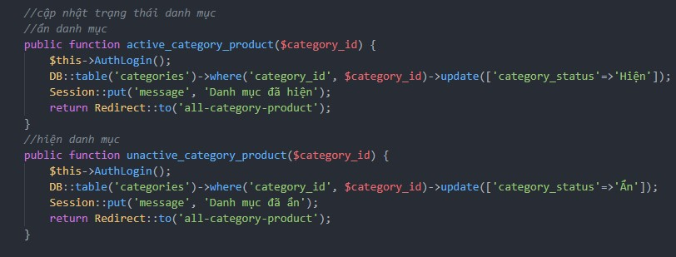

Code của chức năng thay đổi trạng thái hiển thị của danh mục

### 3.3.2. Thêm danh mục sản phẩm

Trang này cho phép người quản trị có thể thêm danh mục mới

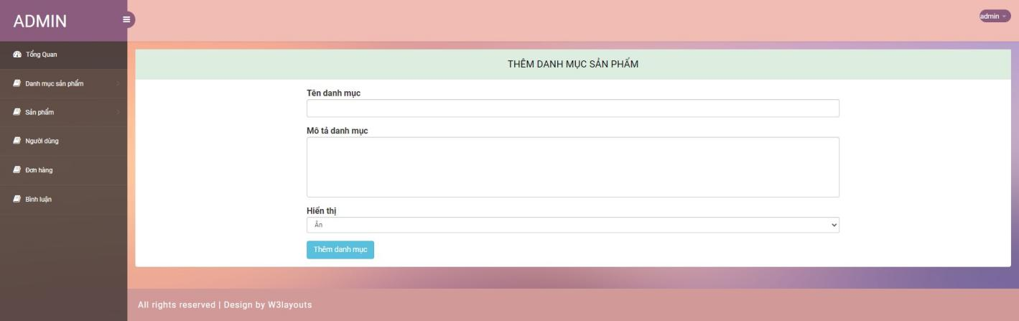

Giao diện thêm danh mục

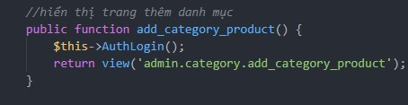

Code của chức năng hiển thị trang thêm danh mục sản phẩm

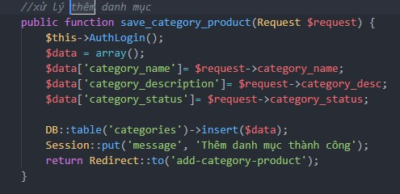

Code của chức năng thêm danh mục sản phẩm

### 3.3.3. Cập nhật danh mục sản phẩm

Trang này cho phép người quản trị có thể chỉnh sửa và cập nhật danh mục đã có

* Các bước vào trang cập nhật:

1. Từ trang liệt kê danh mục, nhấn chọn vào biểu tượng cập nhật như hình bên dưới, hệ thống sẽ đưa người dùng đến trang cập nhật sản phẩm. Sau khi chỉnh sửa xong, người dùng nhấn vào nút

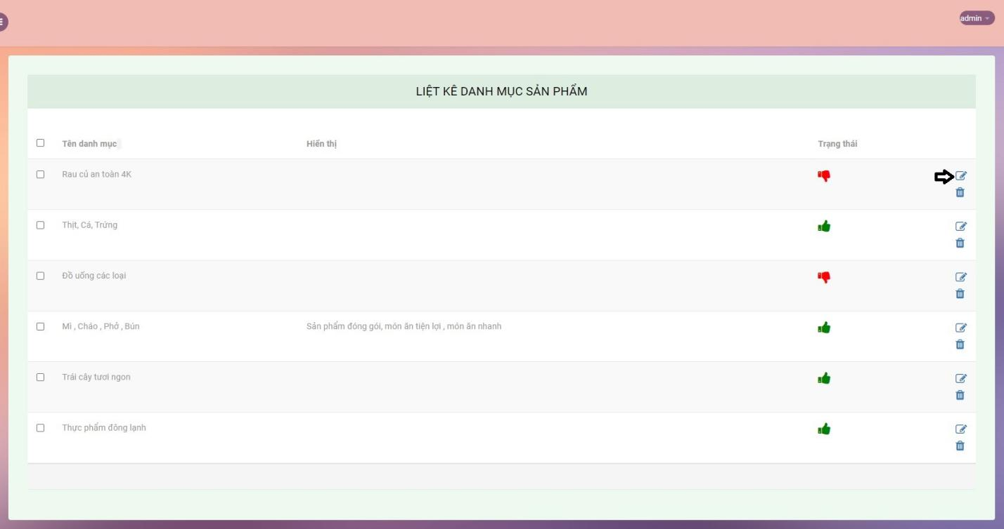

Vị trí nút cập nhật danh mục sản phẩm

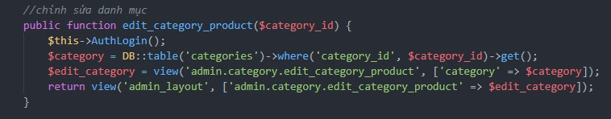

Code hiển thị trang cập nhật danh mục sản phẩm

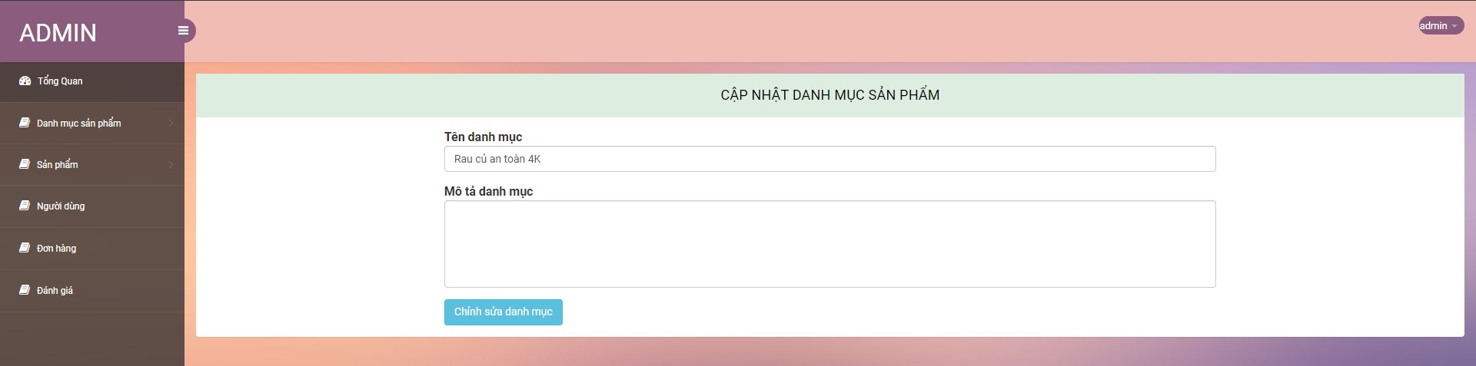

Giao diện trang cập nhật sản phẩm

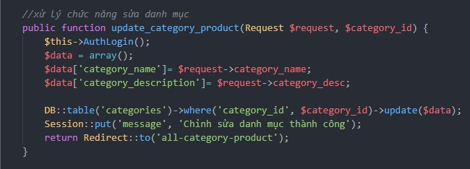

Code xử lý chức năng cập nhật danh mục sản phẩm

### 3.3.4. Xóa danh mục sản phẩm

Trang này cho phép người quản trị có thể xóa danh mục đã tồn tại

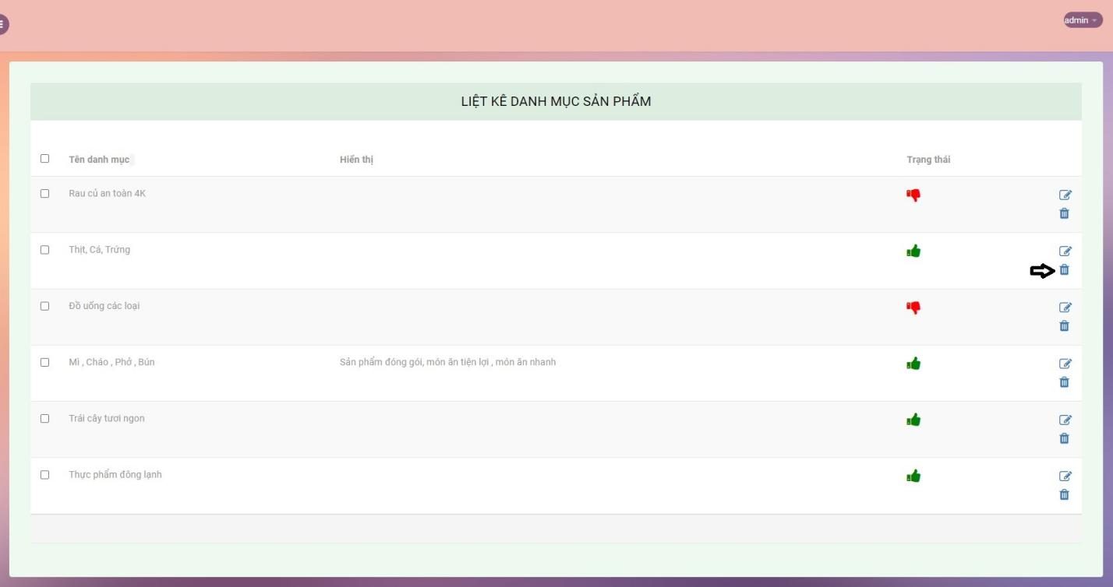

Vị trí nút xóa danh mục

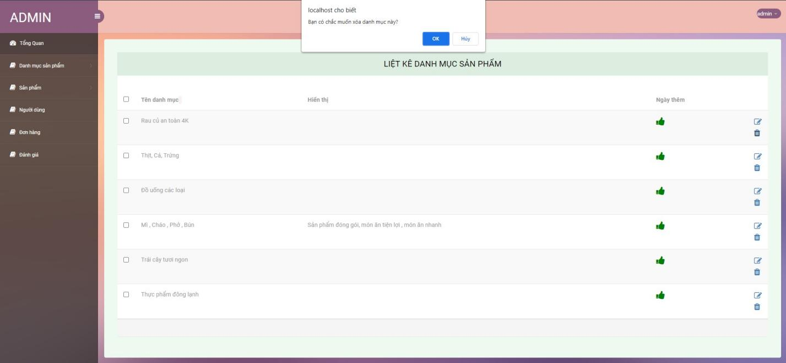

Thông báo được hiển thị để người dùng xác nhận xóa danh mục

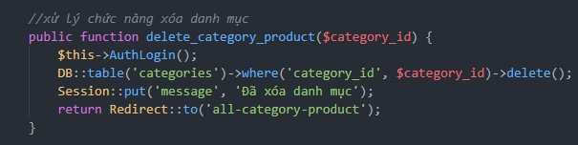

## Quản trị sản phẩm

Chức năng này giúp người dùng quản trị có thể quản lý, thêm, xóa, sửa sản phẩm

### 3.4.1. Liệt kê sản phẩm

Trang này hiển thị tất cả sản phẩm đã thêm bao gồm tên sản phẩm, hình ảnh, mô tả, giá, số lượng tồn kho, tổng đánh giá của người dùng.

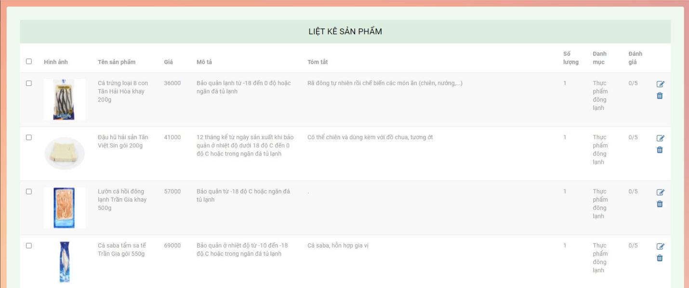

Giao diện trang liệt kê sản phẩm



Code hiển thị trang liệt kê danh mục sản phẩm

### 3.4.2. Thêm sản phẩm

Trang này cho phép người quản trị có thể thêm sản phẩm mới vào dựa theo danh mục đã chọn

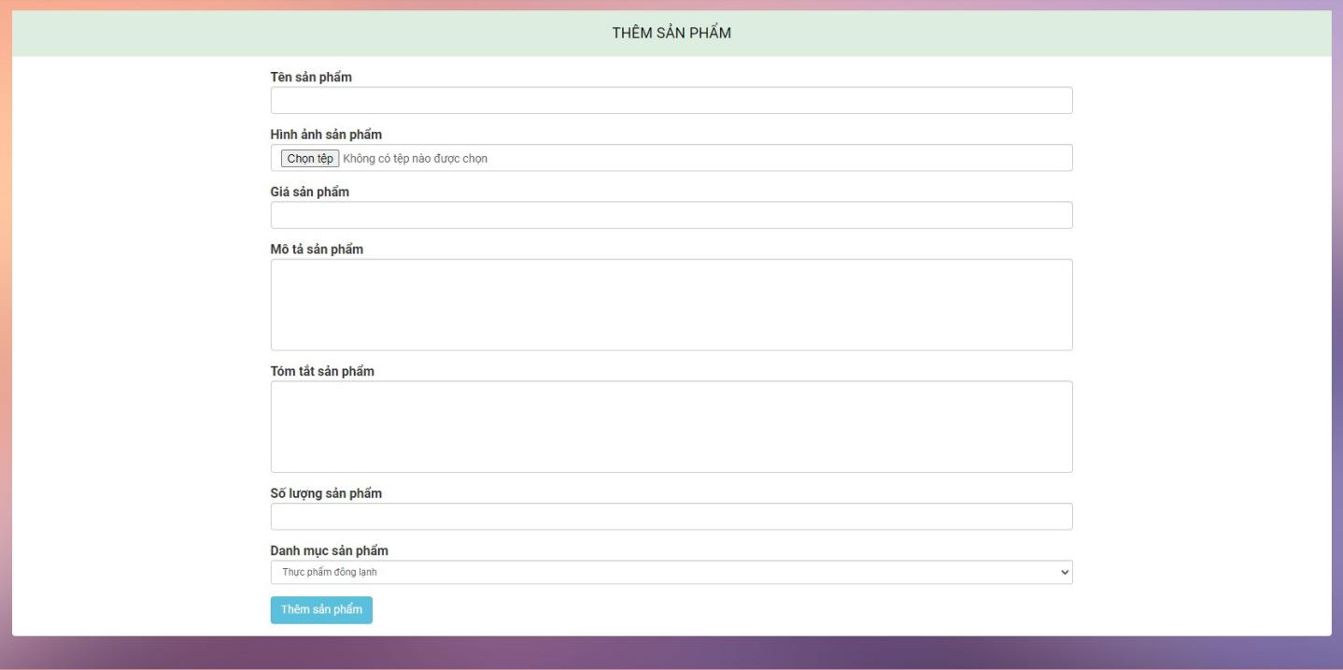

Giao diện thêm sản phẩm

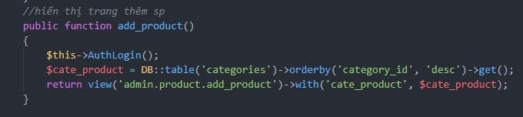

Code của chức năng hiển thị trang thêm sản phẩm

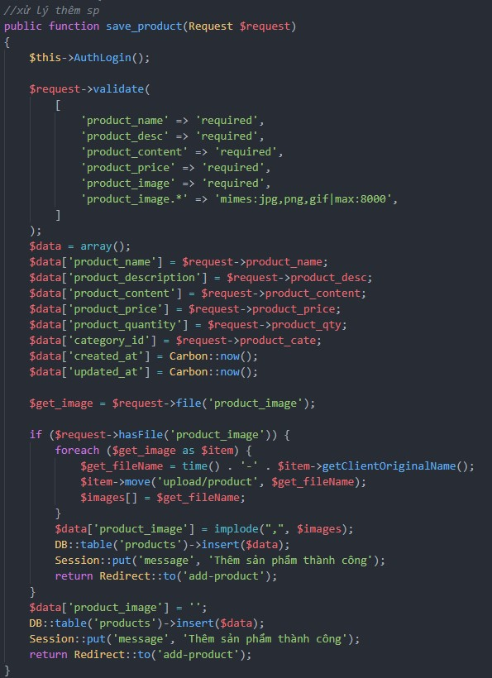

Code của chức năng thêm sản phẩm

### 3.4.3. Cập nhật sản phẩm

Trang này cho phép người quản trị có thể chỉnh sửa và cập nhật sản phẩm đã có

* Các bước vào trang cập nhật:

1. Từ trang liệt kê sản phẩm, nhấn chọn vào biểu tượng cập nhật như hình bên dưới, hệ thống sẽ đưa người dùng đến trang cập nhật sản phẩm. Sau khi chỉnh sửa xong, người dùng nhấn vào nút “Chỉnh sửa sản phẩm” để hoàn tất.

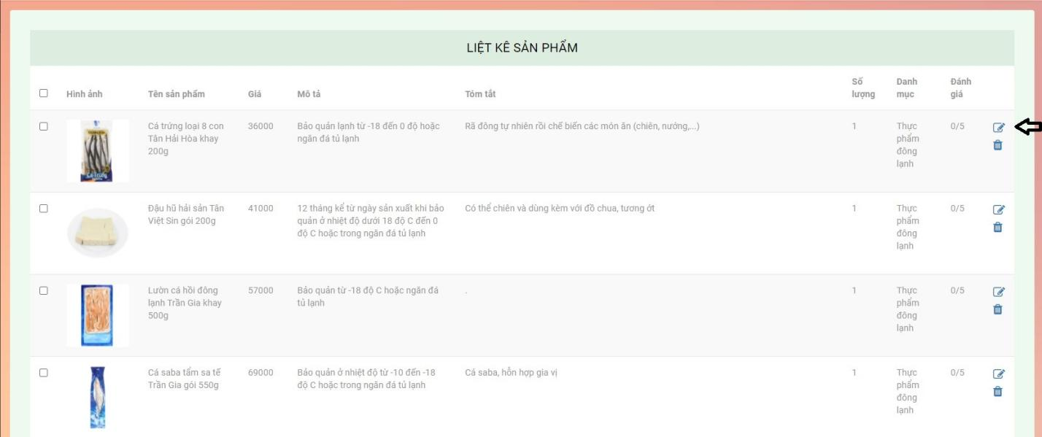

Vị trí nút cập nhật sản phẩm

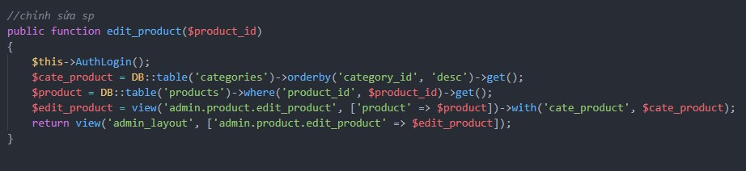

Code hiển thị trang cập nhật sản phẩm

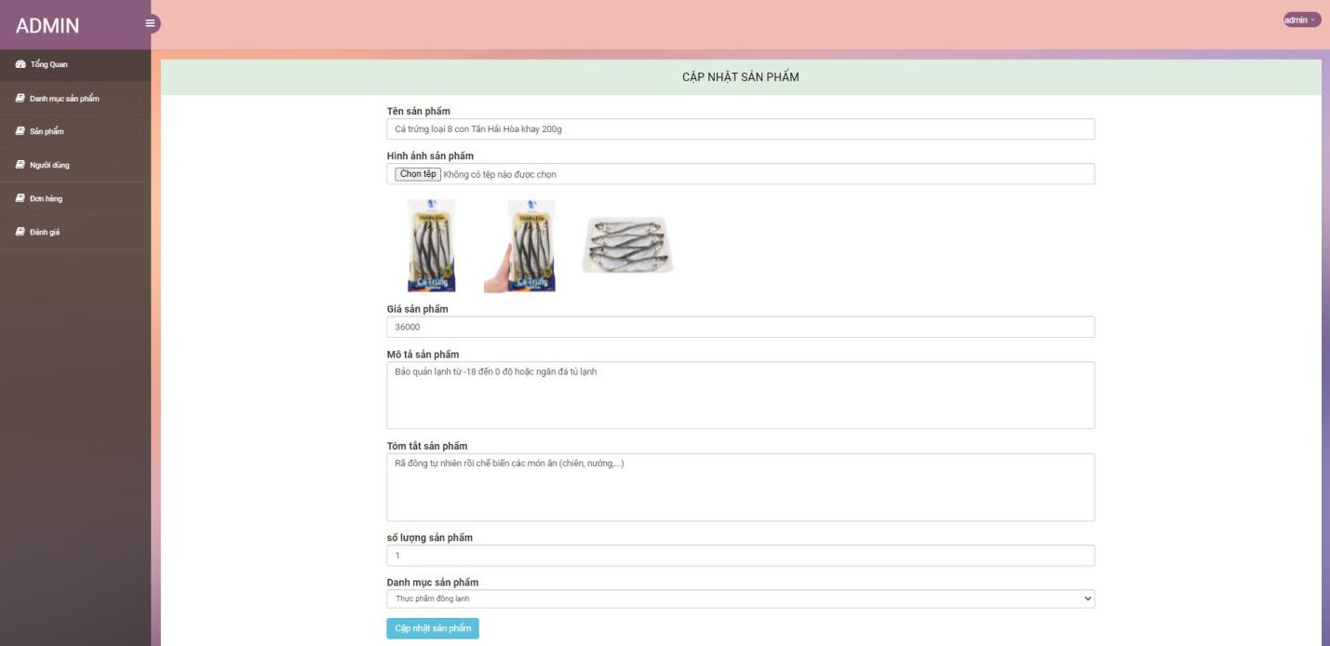

Giao diện trang cập nhật sản phẩm

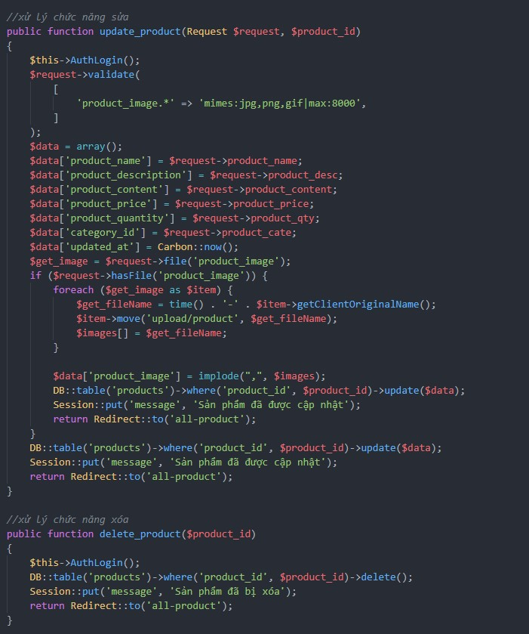

Code xử lý chức năng cập nhật sản phẩm

### 3.4.4. Xóa sản phẩm

Trang này cho phép người quản trị có thể xóa sản phẩm đã tồn tại. Người dùng chỉ cần nhấn vào nút xóa như hình bên dưới, 1 hộp thoại sẽ hiện ra yêu cầu người dùng xác nhận việc xóa sản phẩm

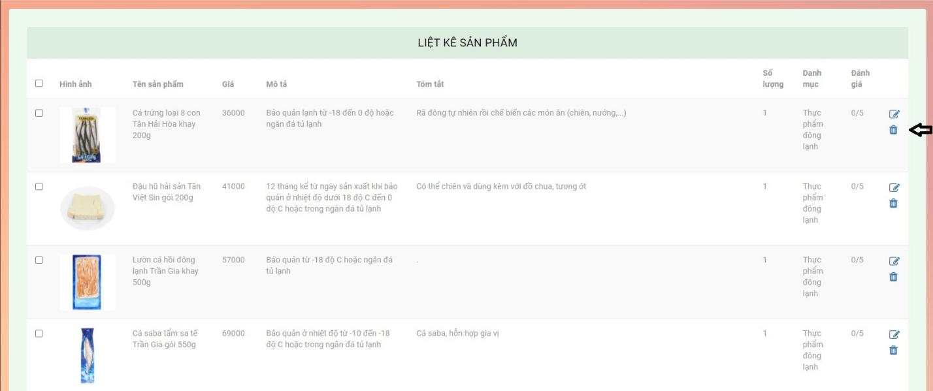

Vị trí nút xóa sản phẩm

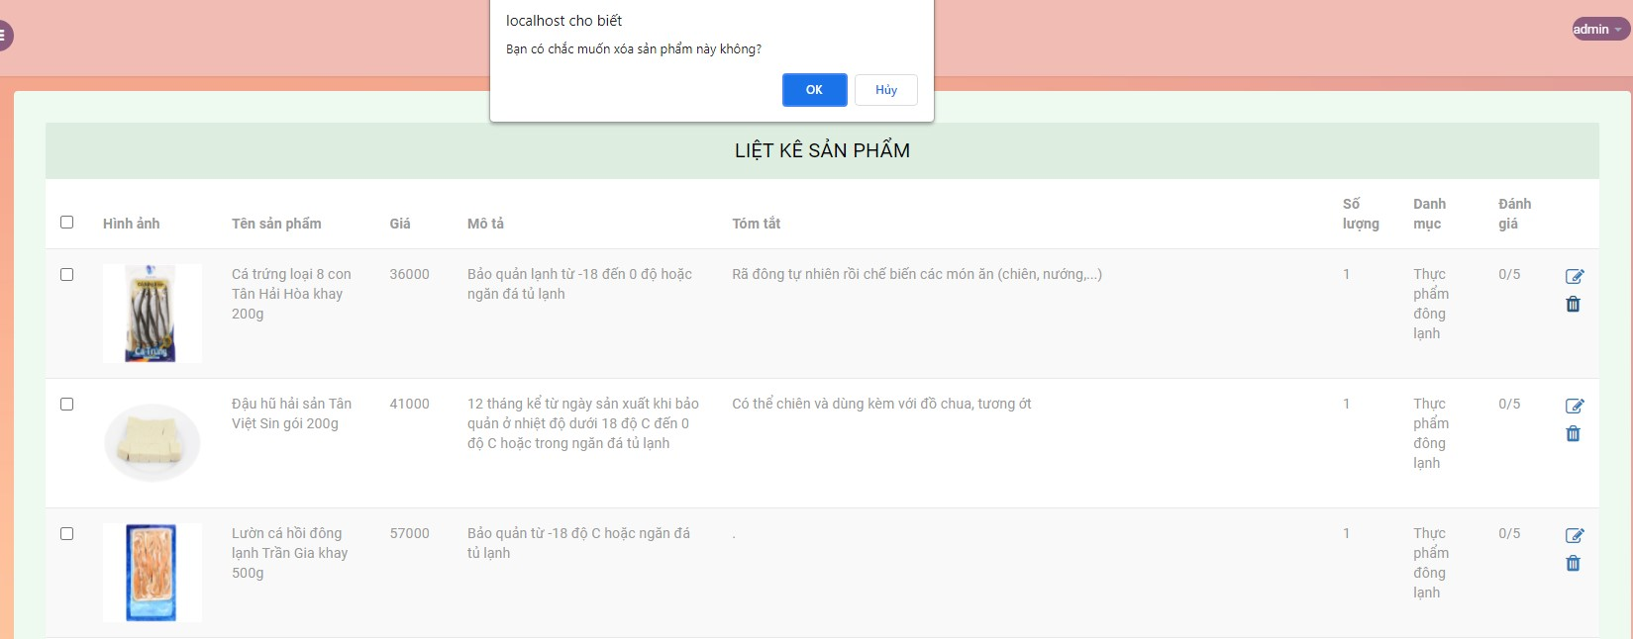

Thông báo được hiển thị để người dùng xác nhận xóa sản phẩm

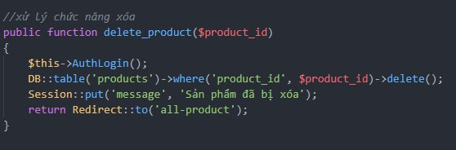

Code xử lý chức năng xóa sản phẩm

## Quản trị người dùng

Chức năng này giúp người dùng quản trị có thể quản lý, xem thông tin cơ bản và xóa tài khoản người dùng khi thực sự cần thiết

#### 3.5.1. Liệt kê tài khoản người dùng

Trang này hiển thị tất cả người dùng đã đăng ký bao gồm các thông tin như tên người dùng, địa chỉ email, loại tài khoản của người dùng

#### liet ke user

giao diện liệt kê tài khoản người dùng

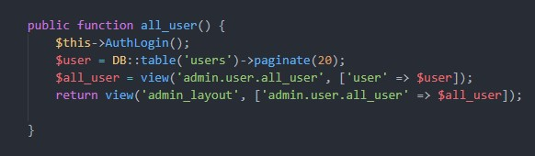

Code hiển thị tất cả tài khoản người dùng

#### 3.5.2. Xóa tài khoản người dùng

Trang này giúp quản trị viên có thể xóa tài khoản người dùng khi cần thiết

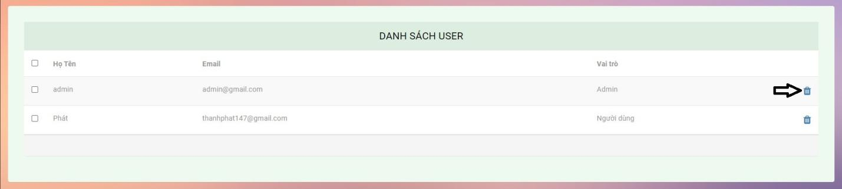

Vị trí nút xóa tài khoản

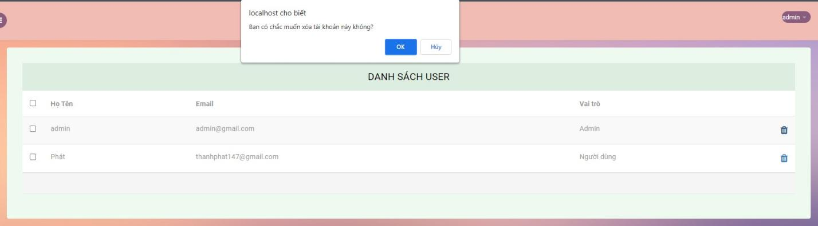

Thông báo được hiển thị để người dùng xác nhận xóa tài khoản

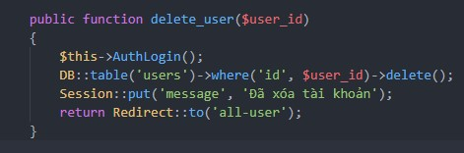

Code xử lý chức năng xóa tài khoản

## Quản trị đơn hàng

Chức năng này giúp người dùng quản trị có thể quản lý, xem thông tin chi tiết về các đơn hàng mà người dùng đã đặt

### 3.6.1. Liệt kê đơn hàng

Trang này hiển thị tất cả đơn hàng người dùng đã đặt bao gồm tên người dùng, tổng giá tiền, trạng thái đơn hàng

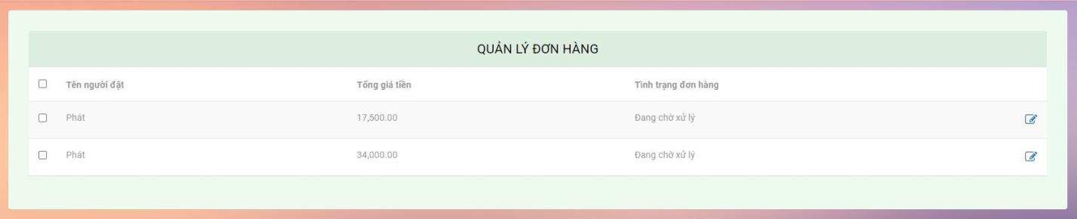

Trang hiển thị danh sách đơn hàng đã đặt

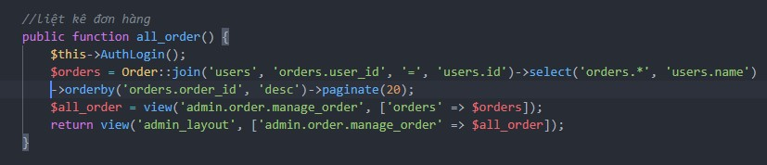

Code hiển thị danh sách đơn hàng

### 3.6.2. Hiển thị chi tiết đơn hàng

Trang này sẽ hiển thị tất cả thông tin về đơn hàng đó bao gồm thông tin vận chuyển, thông tin khách hàng và chi tiết đơn hàng đã đặt.

Từ trang liệt kê đơn hàng, nhấn vào nút xem chi tiết như hình bên dưới để chuyển sang trang xem chi tiết

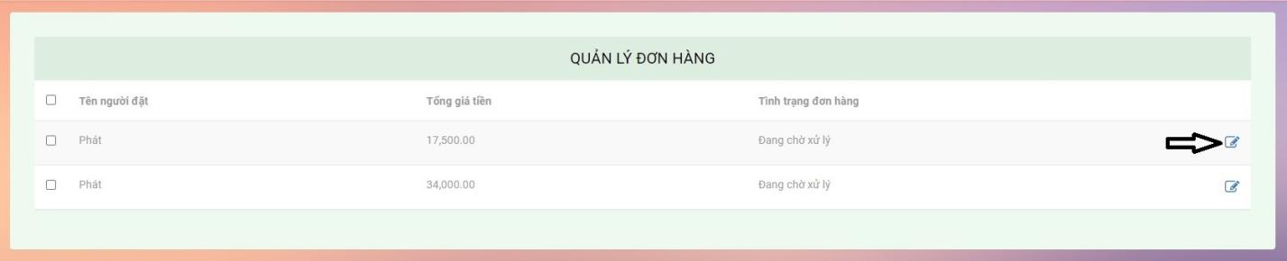

Vị trí nút xem chi tiết đơn hàng

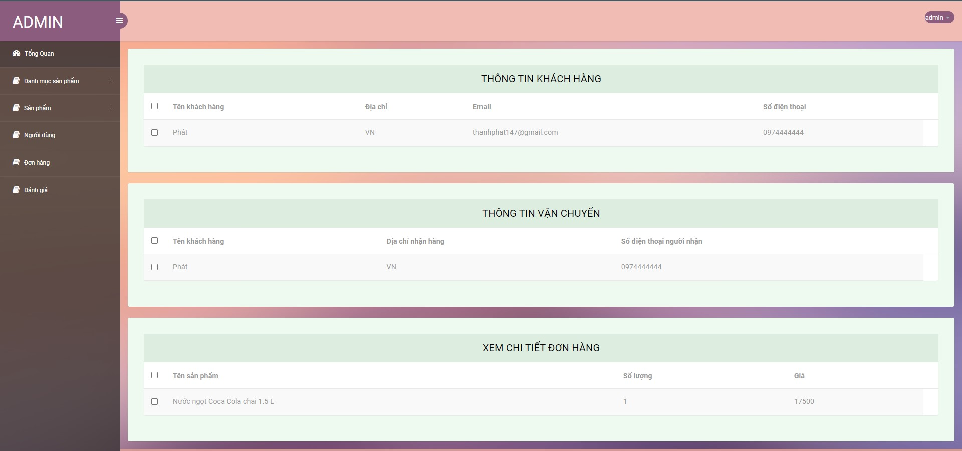

Giao diện chi tiết đơn hàng đã chọn

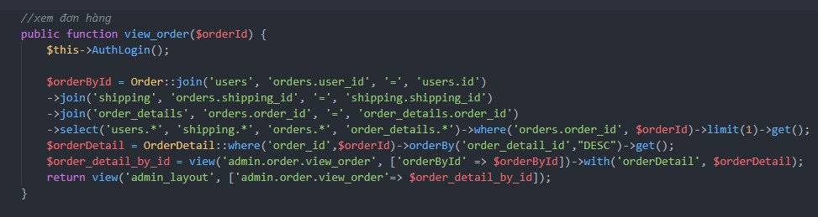

Code hiển thị trang chi tiết đơn hàng

## Quản trị đánh giá

Trang này giúp cho quản trị viên quản lý các đánh giá về 1 sản phẩm nào đó sau khi mua của người dùng, các thông tin được hiển thị bao gồm tên người đánh giá, hình ảnh, tên của sản phẩm được đánh giá, số sao và lời đánh giá của khách hàng về sản phẩm đó.

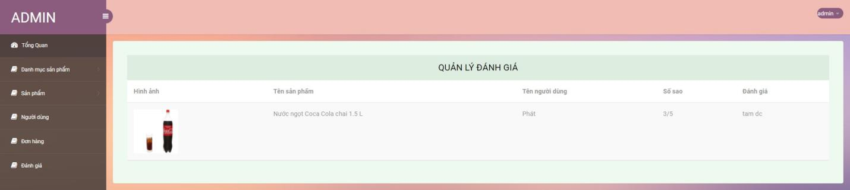

Giao diện của trang quản lý đánh giá

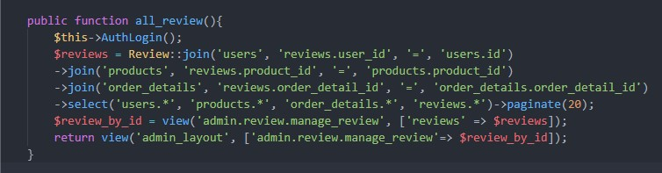

Code chức năng hiển thị danh sách đánh giá của khách hàng

# CHƯƠNG 3: TỔNG KẾT

# Nội dung tổng kết

* Tất cả các thành viên đều tham gia làm đồ án
* Tất cả đều hoàn thành công việc được giao đúng thời hạn
* Đồ án có tính ứng dụng cao

# Bảng đánh giá

|  |  |  |  |
| --- | --- | --- | --- |
| STT | Nội dung mô tả công việc | Thực hiện | Mức độ hoàn thành |
| 1 | Đăng nhập (admin) | Võ Thành Phát | 100% |
| 2 | Đăng xuất (admin) | Võ Thành Phát | 100% |
| 3 | Quản lý hồ sơ trang admin | Võ Thành Phát | 100% |
| 4 | Quản lý tài khoản người dùng | Võ Thành Phát | 100% |
| 5 | Quản lý danh mục sản phẩm | Võ Thành Phát | 100% |
| 6 | Quản lý sản phẩm | Võ Thành Phát | 100% |
| 7 | Quản lý đơn hàng | Võ Thành Phát | 100% |
| 8 | Quản lý đánh giá | Võ Thành Phát | 100% |
| 9 | Đăng ký người dùng mới(client) | Lê Văn Nghĩa | 100% |
| 10 | Đăng nhập người dùng(client) | Lê Văn Nghĩa | 100% |
| 11 | Đăng xuất người dùng (client) | Lê Văn Nghĩa | 100% |
| 12 | Phân quyền | Lê Văn Nghĩa | 100% |
| 13 | Quản lý hồ sơ người dùng, lịch sử mua hàng, xem chi tiết đơn hàng | Lê Văn Nghĩa | 100% |
| 14 | Tìm kiếm sản phẩm | Đỗ Trung Hiếu | 100% |
| 15 | Xem chi tiết sản phẩm | Đỗ Trung Hiếu | 100% |
| 16 | Thêm sản phẩm vào giỏ hàng | Đặng Hoàng Đức | 100% |
| 17 | Xem đơn hàng và thanh toán | Đặng Hoàng Đức | 100% |
| 18 | Xem chi tiết sản phẩm | Đỗ Khánh Nguyên | 100% |
| 19 | Bình luận sản phẩm | Đỗ Khánh Nguyên | 100% |
| 20 | Đánh giá sản phẩm sau khi mua hàng | Lê Văn Nghĩa | 100% |
| **21** | Tham gia làm báo cáo | Võ Thành Phát  Lê Văn Nghĩa  Đỗ Khánh Nguyên  Đặng Hoàng Đức | 100% |
| 22 | Làm slide báo cáo | Đỗ Trung Hiếu | 100% |

# Tài liệu đã sử dụng

Link download template: https://drive.google.com/drive/folders/18yZOk5UauKldo3KNRlTRRn87sLE0cDxB?usp=sharing

Link shopping cart laravel: <https://packagist.org/packages/bumbummen99/shoppingcart>

Link tham khảo, học hỏi: https://stackoverflow.com/

Link tham khảo: [https://laravel.com/docs/7.x/](https://laravel.com/docs/7.x/authentication)